建设项目环境影响报告表

项目名称:汕尾市营通水泥制品厂有限公司改扩建建设项目
建设单位(盖章):汕尾市营通水泥制品厂有限公司

编制日期：2019年06月
国家生态环境部制

《建设项目环境影响报告表》编制说明

《建设项目环境影响报告表》由具有从事环境影响评价工作资质的单位编制。
1．项目名称——指项目立项批复时的名称，应不超过30个字（两个英文字段作一个汉字）。
2．建设地点——指项目所在地详细地址，公路、铁路应填写起止地点。
3．行业类别——按国标填写。
4．总投资——指项目投资总额。
5．主要环境保护目标——指项目区周围一定范围内集中居民住宅区、学校、医院、保护文物、风景名胜区、水源地和生态敏感点等，应尽可能给出保护目标、性质、规模和距离等。
6．结论与建议——给出本项目清洁生产、达标排放和总量控制的分析结论，确定污染防治措施的有效性，说明本项目对环境造成的影响，给出建设项目环境可行性的明确结论。同时提出减少环境影响的其他建议。
7．预审意见——由行业主管部门填写答复意见，无主管部门项目，可不填。
8．审批意见——由负责审批该项目的环境保护行政主管部门批复。

建设项目基本情况
项目名称 | 汕尾市营通水泥制品厂有限公司改扩建建设项目
建设单位 | 汕尾市营通水泥制品厂有限公司
法人代表 | 许远诚 |  | 联系人 | 许远诚
通讯地址 | 汕尾市区赤岭工业区北环五路南侧
联系电话 | 3280000 | 传真 | 3395399 | 邮政编码 | 516600
建设地点 | 汕尾市区赤岭工业区北环五路南侧  （中心地理坐标：北纬N 22.7956°，东经E 115.3806°）
立项审批部门 | —— |  | 批准文号 | ——
建设性质 | 新建□扩建√  迁建□改建√ |  | 行业类别及代码 | C3022砼结构构件制造
占地面积  (平方米) | 23942 |  | 建筑面积  （平方米） | 6596
总投资  (万元) | 1260 | 其中：环保投资(万元) | 240 | 环保投资占总投资比例 |  | 1.9%
评价经费  （万元） | —— | 拟投产日期 |  | 2019年10月
工程内容及规模：
（一）项目由来
本项目为汕尾市营通水泥制品厂有限公司改扩建建设项目（以下简称“项目”），位于汕尾市区赤岭工业区北环五路南侧，主要从事生产管桩。
本项目于2004年1月13日取得汕尾市环境保护局出具的《关于汕尾市营通水泥制品厂有限公司建设项目环境影响报告表的审查批复》，并于2015年9月29日取得广东省污染物排放许可证（编号：4415022015000011），允许SO₂总量控制为24.75t/a，NOx为24.75t/a。项目占地用地23942m²，总建筑面积约5912m²，设有1台6t/h燃煤锅炉，年产管桩19827条，总投资500万元。
本次改扩建项目主要是淘汰现有的2台6t/h燃煤锅炉，改造为2台6t/h的燃生物质锅炉，并改进生产工艺和增加产量。现申请办理改扩建环保审批手续。
根据《中华人民共和国环境影响评价法》、《关于修改<建设项目环境影响评价分类管理名录>部分内容的决定》（生态环境部令第1号，2018年4月28日修订）、国家环保部文件《建设项目环境影响评价分类管理名录（2017年本）》、中华人民共和国国务院令第682号《建设项目环境保护管理条例》、《广东省建设项目环境保护管理条例》中有关规定，一切可能对环境产生影响的新建、改建、扩建项目均必须执行环境影响评价制度。本项目属于“十九、非金属矿物制品业—50砼结构构件制造、商品混凝土加工—全部”需编制报告表。为此，建设单位委托我司承担“汕尾市营通水泥制品厂有限公司改扩建建设项目环境影响报告表”的环境影响评价工作，编写建设项目环境影响报告表。
（二）工程内容及规模
1、建设项目名称、性质及地址
项目名称：汕尾市营通水泥制品厂有限公司改扩建建设项目
建设单位：汕尾市营通水泥制品厂有限公司
项目建设性质：改扩建
项目建设地点：汕尾市区赤岭工业区北环五路南侧
项目中心地理坐标：北纬N22.7956°，东经E115.3806°
2、建设内容
（1）建设内容
本次改扩建项目主要是将有的2台6t/h燃煤锅炉改造为2台6t/h的燃生物质锅炉，改扩建项目新增投资760万元，改扩建后项目年产管桩22万米。
- 项目组成一览表
项目 | 单体工程 |  | 工程内容
主体工程 | 厂房 |  | 项目设有1栋2层办公楼、1层管桩车间，1层成品仓库， 1栋2层办公楼和1栋3层的搅拌楼
仓储工程 | 堆场 |  | 主要储存项目原辅材料、成品等
办公及生活设施 | 办公楼 |  | 办公
办公及生活设施 | 食堂 |  | 项目设1栋2层宿舍，部分员工在项目内住宿，均不在项目内就餐
公用工程 | 供电 |  | 由市政电网供电，耗电104万kwh/a。
公用工程 | 供水 |  | 由市政统一供给，新鲜水耗量为39080m³/a
环保工程 | 废水 | 生活污水 | 经化粪池预处理后经市政管网进入汕尾市东区污水
环保工程 | 废水 | 工业废水 | 沉淀过滤后循环利用，不外排
环保工程 | 废气 | 生产工序 | 洒水抑尘；对厂区内地面定期派专人进行路面清扫、洒水；脉冲除尘器；除尘设备；“布袋除尘+碱液脱硫”、排气筒
环保工程 | 噪声 |  | 安装消声器、基础减震等
3、项目周边四至情况
项目选址位于汕尾市区赤岭工业区北环五路南侧。项目厂区为工业用地。项目东面45m为厂房，南面14m为工业大道，南面隔工业大道为厂房，西面为厂房，北面为在建厂房和厂房。项目四至示意图详见附图2。
4、主要原辅材料
本项目生产所用原辅材料包括，年用量详见下表：
- 项目主要原辅材料
类别 | 名称 | 年耗量 |  |  | 来源 | 储运方式
类别 | 名称 | 改扩建前 | 改扩建后 | 变化量 | 来源 | 储运方式
原辅材料 | PC钢棒 | 0 | 1803吨 | +1803吨 | 供应商提供 | 供应商提供，储存于厂区仓库内
原辅材料 | 冷拔钢丝 | 60吨 | 470吨 | +410吨 | 供应商提供 | 供应商提供，储存于厂区仓库内
原辅材料 | 水泥 | 1400吨 | 9718吨 | +8318吨 | 供应商提供 | 供应商提供，储存于厂区仓库内
原辅材料 | 磨细石英砂 | 0 | 4781吨 | +4781吨 | 供应商提供 | 供应商提供，储存于厂区仓库内
原辅材料 | 砂子 | 600立方米 | 17630立方米 | +17030立方米 | 供应商提供 | 供应商提供，储存于厂区仓库内
原辅材料 | 石子 | 960立方米 | 28767立方米 | +27807立方米 | 供应商提供 | 供应商提供，储存于厂区仓库内
原辅材料 | 外加剂 | 0 | 296吨 | +296吨 | 供应商提供 | 供应商提供，储存于厂区仓库内
原辅材料 | 端头板 | 0 | 39647个 | +39647个 | 供应商提供 | 供应商提供，储存于厂区仓库内
原辅材料 | 脱模剂 | 0 | 20吨 | +20吨 | 供应商提供 | 供应商提供，储存于厂区仓库内
原辅材料 | 液压油 | 0 | 1吨 | +1吨 | 供应商提供 | 供应商提供，储存于厂区仓库内
备注：外加剂：项目外加剂为减水剂，其主要成分为阴离子表面活性剂。水泥加水搅拌后，由于水泥颗粒分子引力的作用，使水泥浆形成絮凝结构，使10%~30%的拌合水被包裹在水泥颗粒中，不能参与自由流动和润滑作用，从而影响了混凝土搅拌物的流动性。当加入减水剂后，由于减水剂分子能定向吸附水泥颗粒表面，使水泥颗粒表面带有同一种电荷（通常为负电荷），形成静电排斥作用，促使水泥颗粒相互分散，絮凝结构破坏，释放出被包裹部分水，参与流动，从而有效地增加拌合物流动性。本项目使用聚羧酸系高性能液态减水剂，聚羧酸高性能减水剂是羧酸介质多元共聚物与其他有效助剂的复配产品。为无毒无害，是绿色环保产品。
脱模剂：水性脱模剂，主要成分是树脂，易溶于水。耐化学性，耐热及应力性能，不易分解或磨损；脱模剂粘合到模具上而不转移到被加工的制件上，不妨碍其他二次加工操作。
5、主要生产及辅助设备
本项目生产及辅助设备详见下表：
- 项目主要生产设备及辅助设备
序号 | 设备名称 | 数量（台或套） |  | 新增 | 使用工序
序号 | 设备名称 | 改扩建前 | 改扩建后 | 新增 | 使用工序
1 | 钢模 | 8套 | 8套 | 0 | 生产
2 | 行车 | 5部 | 6部 | +1台 | 生产
3 | 离心机 | 4台 | 55台 | +51台 | 离心
4 | 锅炉 | 2台 | 2台 | 0 | 生产
5 | 蒸压釜 | 1台 | 1台 | 0 | 蒸养
6 | 编笼机 | 0 | 2台 | +2台 | 编笼
7 | 喂料车 | 0 | 2台 | +2台 | 喂料
8 | 钢模张拉件 | 0 | 100套 | +100套 | 预应力张拉
9 | 墩头机 | 0 | 2台 | +2台 | 墩头
10 | 切断机 | 0 | 1台 | +1台 | 定长切断
11 | 单梁行车 | 0 | 1台 | +1台 | 生产
12 | 龙门吊车 | 0 | 1台 | +1台 | 生产
13 | 空压机 | 0 | 1台 | +1台 | 生产
14 | 砂石筛选设备 | 0 | 1台 | +1台 | 生产
15 | 铲车 | 0 | 1台 | +1台 | 生产
16 | 进出釜干车 | 0 | 10台 | +10台 | 生产
17 | 喂料钢模干车 | 0 | 5台 | +5台 | 生产
18 | 蒸压釜轨道联接车 | 0 | 3台 | +3台 | 生产
19 | 卷扬机 | 0 | 2台 | +2台 | 生产
20 | 油泵张拉机 | 0 | 2台 | +2台 | 冷拔丝加工
21 | 蒸汽养护池 | 0 | 2台 | +2台 | 蒸养
6、主要产品及产量
- 主体工程及产品方案
序号 | 工程名称 | 产品名称 | 设计能力 |  |  | 年运行时数
序号 | 工程名称 | 产品名称 | 改扩建前 | 改扩建后 | 变化量 | 年运行时数
1 | 生产车间 | 管桩 | 19827条 | 22万米 | +20万米 | 2400h
7、公用配套工程
项目原辅材料和产品的购销运输方式为汽车运输。
（1）供电系统：项目改扩建前不设置备用发电机，改扩建后设置1台250kw的柴油发电机，项目改扩建后年用电量由30万度增至104万度，由市政电网供应。
（2）给水、排水系统：该项目改扩建前后用水由市政供水管网提供。
①工业用、排水：项目改扩建前搅拌水搅拌水产生量为750t/a，清洗废水产生量为9024t/a，经沉淀处理后回用于搅拌工序，不外排，定期添加自来水，添加量为1600t/a；锅炉废气处理的喷淋水经沉淀后循环使用，不外排，年补充量为2t/a；锅炉房年用水量为9050t，全部挥发，不产生废水。
改扩建后项目搅拌用水量为2.64万m³/a，搅拌用水均到产品中，无废水排放；清洗废水经沉淀过滤后循环利用，不外排，平均每天补充损耗水分约为10.17m³，即3051m³/a；项目燃用生物质成型燃料锅炉用水直接补充，补充水量16t/d（4800t/a），不产生废水；碱液脱硫塔水经沉淀处理后循环使用，定期补充水量1440t/a，不外排；管桩进行离心操作时产生的水泥浆将其沉淀后离心水（约2500t/a）回用于搅拌工序，泥渣作为一般固废外售给水泥砖块制造企业综合利用；项目设备冷却水循环使用不外排，蒸发量及时补充，每天需补充新鲜水12t，即3600t/a。
②生活用、排水：项目改扩建建前员工生活用水量为960t/a，生活污水产生量约864t/a，生活污水经化粪池处理后排向汕尾市东区污水处理厂深度处理，最后流入品清湖；项目改扩建后员工生活用水量为2289t/a，生活污水产生量约2060.1t/a经化粪池预处理后达到《水污染物排放限值》（DB44/26-2001）第二时段二级标准后排入汕尾市东区污水处理厂。
8、劳动定员及工作制度
本项目改扩建后员工人数由40人增至70人，其中42人在项目内住宿，均不在项目就餐，一天1班制，每班开工8小时，年开工300天。
与本项目有关的原有污染情况及主要环境问题：
（一）与本项目有关的原有污染情况
项目为改扩建性质，为了解项目改扩建前的污染排放情况，现对项目进行回顾性分析。
1、原有工程的工艺流程及产污节点、污染物排放及达标情况
- 项目营运期工艺流程图
主要工艺简述：
本项目外购冷拔钢丝、水泥、砂子和石子等，经计量之后进入搅拌机进行强制搅拌后，经离心机成型工艺，使管桩形成圆形内腔，通过锅炉、蒸压釜的水蒸汽使管桩升温,加速硬化进程，经养护后即为成品。
污染物标识说明：
噪声：N设备噪声；
废气：G₁粉尘；G₂锅炉废气；
固废：S₁一般工业废物。
2、项目原有产污节点情况如下：
（1）废水
搅拌水：原有项目产品搅拌过程中需要使用自来水进行，搅拌水产生量为750t/a。
清洗废水：原有项目清洗车辆及场地需使用水，清洗废水产生量为9024t/a。
原有项目将搅拌水和清洗废水经沉淀处理后回用于搅拌工序，不外排，定期添加自来水，添加量为1600t/a。
碱液脱硫塔水：锅炉废气处理的喷淋水经沉淀后循环使用，不外排，喷淋液因蒸发而损失，年补充量为2t/a。
锅炉用水：根据建设单位提供的资料，原有项目锅炉房主要是为蒸压养护提供蒸汽，年用水量为9050t，全部挥发，不产生废水。
生活污水：原有项目运营期员工人数为40人，均在项目内住宿，不在项目内就餐，用水量为960t/a，污水排放量约为864t/a，生活污水经化粪池处理后排向汕尾市东区污水处理厂深度处理，最后流入品清湖，满足广东省地方标准《水污染物排放限值》（DB44/26-2001）第二时段二级标准。
（2）废气
1）粉尘
①筒仓呼吸孔粉尘
原项目设置筒仓，水泥等在上料和仓底卸料过程中会产生粉尘，该粉尘随筒仓内的空气从筒仓顶部呼吸孔排除，粉尘排放量为3.15t/a，项目在筒仓顶部安装除尘器后高空排放，粉尘量为0.0315t/a。
②搅拌粉尘
原有项目各种物料在投入搅拌机时，小粒径颗粒物会飘散形成粉尘，主要污染物为颗粒物。原有项目在每台搅拌机安装除尘器，经处理后通过排气筒排放，搅拌粉尘量为0.296t/a。
③汽车动力起尘量
原有项目运输车运行中对地面尘土碾压卷带产生扬尘。经计算，原有项目汽车动力起尘量为0.11t/a。
④卸料粉尘
项目原料存储于封闭仓库内，通过输送带分别输送至料仓中，有少量粉尘产生，粉尘产生量为0.05t/a，项目通过对料场进行洒水抑尘后，则粉尘排放量为0.01t/a。
建设单位对厂区内地面定期派专人进行路面清扫、洒水，以减少道路扬尘，满足广东省地方标准《大气污染物排放限值》（DB44/27-2001）第二时段二级标准和无组织排放监控浓度限值要求。
2）锅炉废气
原项目采用2台6t/h的燃煤锅炉产生蒸汽。燃煤使用量约为60t/a。废气产排放情况见下。
项目拟采用“布袋除尘+碱液脱硫”对燃烧废气进行处理，布袋除尘塔的除尘率99%、脱硫率80%、NO_{X}去除率40%。锅炉燃烧废气产生及排放情况见下表。
- 锅炉废气有组织产生及排放情况一览表
(浓度单位：mg/m³；速率单位：kg/h；污染物排放量：t/a)
污染源排放口 | 排放类型 | 污染物 | 产生情况 |  | 排放情况 |  |  | 排放浓度标准
污染源排放口 | 排放类型 | 污染物 | 产生浓度 | 产生量 | 排放浓度 | 排放量 | 排放速率 | 排放浓度标准
锅炉 | 有组织废气 | SO₂ | 1554.8 | 0.96 | 310.97 | 0.192 | 0.08 | 500
锅炉 | 有组织废气 | 烟尘 | 1830.2 | 1.13 | 18.3 | 0.0113 | 0.0047 | 200
锅炉 | 有组织废气 | NOx | 291.5 | 0.18 | 174.92 | 0.108 | 0.045 | 400
根据处理后，锅炉废气满足《锅炉大气污染物排放标准》（GB13271-2001）中燃煤锅炉标准限值。
（3）噪声
原有项目营运期噪声主要来源于机械设备运行噪声和运输车辆运行噪声，设备噪声级为75-85dB(A)。在采取隔音、消音、减震等降噪措施及合理布局后可达到《工业企业厂界环境噪声排放标准》（GB22337-2008）中的3类标准要求，对周围环境影响不大。
（4）固体废物
生活垃圾：原有项目生活垃圾产生量为12t/a，交由环卫部门清运处理，对周边环境无不良影响。
一般工业固废：主要有炉渣和碱液脱硫塔沉渣、不合格的砂石料、沉淀池沉渣和废包装物，产生量约31t/a。收集后用作道路建设的路面铺垫料或地面平整的添料综合利用，不外排。
- 原有项目环评审批函要求及落实情况
序号 | 原有项目环评审批函要求 | 落实情况 | 相符性
1 | 汕尾市营通水泥制品厂有限公司位于市区赤岭工业区北环五路南侧，占地面积23942平方米，总建筑面积5912平方米，年生产排水管3000条。 | 汕尾市营通水泥制品厂有限公司位于市区赤岭工业区北环五路南侧，占地面积23942平方米，总建筑面积5912平方米，年生产排水管3000条，设有1台6t/h燃煤锅炉，总投资500万元。 | 符合
2 | 应配套建设污水处理设施对生产废水进行处理，确保污水达标排放。 | 项目将搅拌水和清洗废水经沉淀处理后回用于搅拌工序，不外排；碱液脱硫塔水经沉淀后循环使用，不外排。生活污水经化粪池处理后排向汕尾市东区污水处理厂深度处理 | 符合
3 | 采取有效措施降低生产噪声，确保厂界噪声值达标。 | 在采取隔音、消音、减震等降噪措施及合理布局后可达到《工业企业厂界环境噪声排放标准》（GB22337-2008）中的3类标准要求 | 符合
4 | 加强对施工现场的环境管理，减少扬尘污染。 | 项目通过洒水抑尘、对运输车辆加盖篷布等减少扬尘污染 | 符合
5 | 应同时做好厂区绿化，改善厂区环境。 | 项目绿化面积为7182平方米 | 符合
6 | 该项目配套建设的环保设施需我局验收。 | 已验收 | 符合
原有项目产生的污染物采用相应的污染防治措施处理达标后再排放，对周围环境影响不大，原有项目投产至今，未接到过周边居民环保投诉。
3、项目存在的环境保护问题
无。
4、拟采取的整改措施
无。
（二）区域主要环境问题
主要环境问题是周围交通道路产生的噪声以及周边工厂产生的污染物对周围环境产生一定的影响。

建设项目所在地自然环境社会环境简况
自然环境简况(地理位置、地质地貌、气候特征、水文、土壤植被等)：
1、地质地貌
汕尾市位于广东省东南沿海，在北纬20.27°—23.28°和东经114.54°—116.13°之间。东邻揭阳市，同惠来县交界；西连惠州市，与惠东县接壤；北接河源市，和紫金县相连；南濒南海，与香港隔海相望。陆域界线南北最宽处90km，东西最宽处132km，总面积 5271km²，（不含东沙群岛1.8km²）占全省总面积2.93%。大陆岸线长302km，占全省岸线长度9%。
2、地形地貌地质
汕尾市背山面海，由于历次地壳运动褶皱、断裂和火山岩隆起的影响，造成境内山地、台地、丘陵、平原、河流、滩涂和海洋各种地形类兼有的复杂地貌。本地区位于莲花山南麓，其山脉走势为东北向西南倾斜。莲花山脉由闽粤边界的铜鼓岭向东南经汕尾跨惠阳到香港附近入海。地形为北部高丘山地，山峦重叠，千米以上的高山有23 座，最高峰为莲花山，海拔1337.3米，位于海丰县西北境内；中部多丘陵、台地；南部沿海多为台地、平原。全市境内山地、丘陵面积比例大，约占总面积的43.7%。
3、气象气候
1）气候条件
汕尾市气候温暖，多年年平均气温为22℃左右，年平均最高气温26℃左右，年平均最低气温19℃左右，水稻安全生长期约260天左右。全市光照充足，多年年平均日照时数为1900～2100 小时，日照百分率为44～48%，太阳辐射总量年平均120千卡/平方厘米以上，光合潜力每1亩约7400 公斤。
“冬不寒冷，夏不酷热，夏长冬短，春早秋迟”也是汕尾市主要气候特点之一。市内全年≤5℃低温日数的多年平均为1天左右，≤2℃低温日数的多年平均为0.1天左右，极端最低气温-0.1℃，最冷月的1份平均气温14℃左右；而最热月的七月份平均气温28℃左右，≥35℃高温日数的多年平均为0.7～1.9天，极端最高气温39.2℃。据统计，汕尾市夏季长达183天左右，而冬季只有10天左右。
2）降水
境内雨量充沛，多年年平均降雨量为1900～2500毫米，最多年的年雨量可达3728毫米。雨热同季是汕尾市气候特点之一，雨季始于3月下旬到4月上旬，终于10月中旬；每年4～9 月的汛期，既是一年之中热量最多的季节，又是降雨量最集中的季节，占全年总降雨量85%左右。
4、水文概况
全市境内集雨面积100平方公里以上的河流有螺河、螺溪、南北溪、新田水、乌坎河、长山河、水东河、龙潭河、鳌江、赤石河、明热河、黄江、西坑水、吊贡水、大液河等15条，其中直流入海的有螺河、乌坎河、鳌江、黄江、赤石河等5条。螺河和黄江是汕尾市两大河流。螺河发源于莲花山脉三神凸东坡，自北向南纵贯陆河、陆丰两地，流域面积1356 平方公里（本市境内 1321 平方公里），全长102 公里，于海陆丰交界处的烟港汇入南海碣石湾。黄江发源于莲花山脉上的腊烛山，流经海丰16个乡镇场，流域面积1370平方公里（本市境内1357平方公里），河长67公里，年均径流量19.35亿立方米，在马宫盐屿注入红海湾。
品清湖位于广东省汕尾市中心城区，汕尾港东部。面积约22平方公里，因海湾封闭似湖，是一处有名的自然潟湖，冰后期海水侵入汕尾和沙海花岗岩体之间的低凹处形成的溺谷湾，后因红海湾沿岸大沙堤的发育和向东延伸，而被半封闭为"潟湖"。品清湖水域面积约为23.16km²，岸线长39.62 km，是我国大陆最大滨海潟湖，也是亚洲第二大潟湖，鼎盖湖、屿仔岛置身其中，南面是构成汕尾港屏障的著名"海上沙舌"和浩瀚的太平洋。
5、植被
汕尾市内的土壤类型包括水稻土、南方山地草甸土、黄壤、红壤、赤红壤、菜园土、潮沙泥土、滨海盐渍沼渍土、海滨沙土、石质土等10多种土类，40多个土属，70多个土种。境内木本植物有39科115种，常见的乔木有杉、松、桉、红椎林、稠、荷木、木麻黄、台湾相思、大叶相思、樟、柳、苦楝、油桐、橡胶等。灌木品种主要有桃金娘、野脚木等。人工栽培品种有马尾松、台湾相思、速成桉、茶、楝叶五茱萸等。
农作物主要分为粮食作物和经济作物。粮食作物以水稻、番薯为主，其他还有马铃薯、玉米等旱粮作物；经济作物有蔬菜、果树、花生、甘蔗、大豆、木薯、茶叶、花卉、南药、食用菌等。
6、环境功能区划

- 建设项目环境功能属性一览表
编号 | 项目 | 类别
1 | 水环境功能区 | 根据《广东省近岸海域环境功能区划》（粤府办〔1999〕68 号）和《汕尾市环境保护规划纲要》（2008-2020 年）汕尾市近岸海域环境功能区划规定，品清湖内属盐业、养殖功能区，水质目标为《海水水质标准》(GB3097-1997)第二类海水水质标准限值
2 | 环境空气质量功能区 | 根据《汕尾市环境保护规划纲要》（2008-2020），项目所在区域属于汕尾市环境空气质量功能区的二类区，执行《环境空气质量标准》(GB3095- 2012)中的二级标准。
3 | 声环境功能区 | 根据《汕尾市环境保护规划纲要》（2008-2020）和《汕尾市区 环境噪声标准适用划分图》，本项目所在区域执行《声环境质量标准》（GB3096-2008）3类标准。
4 | 是否基本农田保护区 | 根据《广东省地下水功能区划》，项目所在地区域属于韩江及粤东诸河汕尾沿海地质灾害易发区，执行《地下水质量标准》（GB/T 14848-93）Ⅲ类标准
5 | 是否风景保护区 | 否
6 | 是否水库库区 | 否
7 | 是否属于城镇污水处理厂集污范围 | 是，汕尾市东区污水处理厂集范围
8 | 是否在水源保护区内 | 否，项目西北面为赤岭水库，厂界距离赤岭水库二级保护区1630m，不在其保护范围内，具体情况见附图6

环境质量状况
建设项目所在地区域环境质量现状及主要环境问题（环境空气、地面水、地下水、声环境、生态环境等）：
1.大气环境质量现状
根据《汕尾市环境保护规划纲要（2008-2020）》，项目所在区域属二类环境空气功能区，执行《环境空气质量标准》(GB3095-2012)二级标准。
根据广东省环境保护厅公众网发布的《广东省环境质量状况（2017年）》资料表明：全省各城市SO₂年均值范围为6~18 微克/立方米，均达到国家一级标准；各城市NO₂年均值范围为13~56 微克/立方米，除广州、佛山、东莞和清远外，其余各城市均达到国家一级标准；各城市PM₁₀ 年均值范围为42~63 微克/立方米，各市平均浓度均达到年均浓度限值二级标准；各城市PM_{2.5}年均值范围为27~41 微克/立方米，除佛山、韶关、东莞、江门、肇庆、清远和云浮外，其余14市平均浓度均达到年均浓度限值二级标准；各城市CO 日均浓度第95 百分位数平均为1.3 微克/立方米，日平均浓度范围为为1.0~2.0 毫克/立方米，按照环境空气综合质量指数排名，2017年排名前三位为汕尾、湛江和河源、茂名（并列第三），由此说明本项目所在地汕尾市的环境空气质量现状良好，为环境空气达标区。
2.地表水环境质量现状
项目周边水体为品清湖。根据《广东省近岸海域环境功能区划》（粤府办〔1999〕68号）和《汕尾市环境保护规划纲要》（2008-2020 年），品清湖水质执行《海水水质标准》(GB3097-1997)第二类海水水质标准。
根据广东省环境保护厅公众网中《2017年广东省环境状况公报》资料表明：全省近岸海域功能区水质监测点位67个，按照《海水水质标准》（GB3097-1997）评价，水质达标率为73.1%，13个沿海城市中，东莞、中山、珠海等3个地级市水质达标率0,深圳、惠州、阳江、江门、汕头、湛江等6个地级市水质达标率在33.3%~91.7%之间。由此说明近岸海域水质现状较差。
3.声环境质量现状
根据《汕尾市环境保护规划纲要》（2008-2020年）及《汕尾市区环境噪声标准适用区划分图》，项目所在区域属3类功能区，执行《声环境质量标准》（GB3096-2008）3类标准，具体见附图6。为了解所在区域的声环境质量状况，本评价设立了4个噪声监测点，并委托广东中诺检测技术有限公司进行监测，监测点位见附图2，监测结果如下表。
- 噪声现状监测结果统计表单位：dB(A)
监测时间 | 监测点号 | 昼间监测结果 | 夜间监测结果 | 执行标准 | 超标情
2019-06-12 | 项目边界东侧1m处1# | 57 | 48 | 昼间≤65dB(A)  夜间≤55dB(A) | 达标
2019-06-12 | 项目边界南侧1m处2# | 57 | 47 | 昼间≤65dB(A)  夜间≤55dB(A) | 达标
2019-06-12 | 项目边界西侧1m处3# | 58 | 48 | 昼间≤65dB(A)  夜间≤55dB(A) | 达标
2019-06-12 | 项目边界北侧1m处4# | 58 | 48 | 昼间≤65dB(A)  夜间≤55dB(A) | 达标
2019-06-13 | 项目边界东侧1m处1# | 58 | 48 | 昼间≤65dB(A)  夜间≤55dB(A) | 达标
2019-06-13 | 项目边界南侧1m处2# | 57 | 47 | 昼间≤65dB(A)  夜间≤55dB(A) | 达标
2019-06-13 | 项目边界西侧1m处3# | 58 | 49 | 昼间≤65dB(A)  夜间≤55dB(A) | 达标
2019-06-13 | 项目边界北侧1m处4# | 59 | 48 | 昼间≤65dB(A)  夜间≤55dB(A) | 达标
根据上表监测结果，项目边界噪声均能达到《工业企业厂界环境噪声排放标准》（GB12348-2008）中3类标准。

主要环境保护目标(列出名单及保护级别)：
1．水环境保护目标
品清湖执行《海水水质标准》(GB3097-1997)第二类海水水质，保护目标是使评价区内的地表水环境质量不因本项目的建设而有所恶化。
2．大气环境保护目标
保护该区域空气质量，使其符合《环境空气质量标准》（GB3095-2012)二级标准。
3．声环境保护目标
保护该区域声环境质量，使其符合《声环境质量标准》（GB3096-2008）3类标准。
4．周边敏感点
通过现场调查，项目周边敏感点如下。
- 附近主要保护敏感目标
序号 | 位置 | 保护敏感目标 | 坐标/m |  | 性质 | 规模 | 最近距离（m） | 影响因素
序号 | 位置 | 保护敏感目标 | X | Y
1 | 西北面 | 荷合小区 | -93 | 159 | 居民点 | 200人 | 193 | 废气、噪声
2 | 西北面 | 汕尾市技工学校 | -152 | 137 | 学校 | 8000人 | 191 | 废气、噪声
3 | 西面 | 汕尾中山医院 | -260 | 0 | 医院 | 400人 | 260 | 废气
4 | 西南面 | 居民区 | -416 | -137 | 居民点 | 800人 | 448 | 废气
5 | 南面 | 信利集团第五宿舍区 | 0 | -105 | 居民点 | 1000人 | 105 | 废气、噪声
6 | 南面 | 品清湖 | 599 | -1145 | 水体 | / | 1380 | 废气
7 | 西北面 | 赤岭水库二级水源保护区 | -182 | 320 | 水体 | / | 406 | 废水

评价适用标准
环境质量标准 | 1、品清湖执行《海水水质标准》(GB3097-1997)第二类海水水质。  2、环境空气质量执行《环境空气质量标准》（GB3095-2012）中的二级标准。  3、声环境执行《声环境质量标准》（GB3096-2008）中的3类标准，标准限值见下表。  - 环境质量标准一览表
  地表水环境  mg/L | 项目 | 标准限值 |  | 《海水水质标准》(GB3097-1997)第二类海水水质
  地表水环境  mg/L | pH（无量纲） | 7.8～8.5 |  | 《海水水质标准》(GB3097-1997)第二类海水水质
  地表水环境  mg/L | COD | 3 |  | 《海水水质标准》(GB3097-1997)第二类海水水质
  地表水环境  mg/L | BOD₅ | 3 |  | 《海水水质标准》(GB3097-1997)第二类海水水质
  地表水环境  mg/L | DO | 5 |  | 《海水水质标准》(GB3097-1997)第二类海水水质
  空气质量  µg/m³ | 污染物名称 | 取值时间 | 二级标准 | 《环境空气质量标准》（GB3095-2012二级标准
  空气质量  µg/m³ | 二氧化硫（SO₂） | 1小时平均 | 500 | 《环境空气质量标准》（GB3095-2012二级标准
  空气质量  µg/m³ | 二氧化硫（SO₂） | 24小时平均 | 150 | 《环境空气质量标准》（GB3095-2012二级标准
  空气质量  µg/m³ | 二氧化硫（SO₂） | 年平均 | 60 | 《环境空气质量标准》（GB3095-2012二级标准
  空气质量  µg/m³ | 二氧化氮（NO₂） | 1小时平均 | 200 | 《环境空气质量标准》（GB3095-2012二级标准
  空气质量  µg/m³ | 二氧化氮（NO₂） | 24小时平均 | 80 | 《环境空气质量标准》（GB3095-2012二级标准
  空气质量  µg/m³ | 二氧化氮（NO₂） | 年平均 | 40 | 《环境空气质量标准》（GB3095-2012二级标准
  空气质量  µg/m³ | 一氧化碳（CO） | 1小时平均 | 4 | 《环境空气质量标准》（GB3095-2012二级标准
  空气质量  µg/m³ | 一氧化碳（CO） | 24小时平均 | 10 | 《环境空气质量标准》（GB3095-2012二级标准
  空气质量  µg/m³ | 可吸入颗粒物(PM₁₀) | 24小时平均 | 150 | 《环境空气质量标准》（GB3095-2012二级标准
  空气质量  µg/m³ | 可吸入颗粒物(PM₁₀) | 年平均 | 70 | 《环境空气质量标准》（GB3095-2012二级标准
  空气质量  µg/m³ | 可吸入颗粒物(PM_{2.5}) | 24小时平均 | 75 | 《环境空气质量标准》（GB3095-2012二级标准
  空气质量  µg/m³ | 可吸入颗粒物(PM_{2.5}) | 年平均 | 35 | 《环境空气质量标准》（GB3095-2012二级标准
  空气质量  µg/m³ | 臭氧（O₃） | 1小时平均 | 200 | 《环境空气质量标准》（GB3095-2012二级标准
  空气质量  µg/m³ | 臭氧（O₃） | 日最大8小时平均 | 160 | 《环境空气质量标准》（GB3095-2012二级标准
  声质量 | 声环境功能区类别 | 昼间 | 夜间 | 《声环境质量标准》(GB3096-2008)3类标准
  声质量 | 3类 | 65dB（A） | 55dB（A） | 《声环境质量标准》(GB3096-2008)3类标准

污  染  物  排  放  标  准 | 1、项目生活污水经化粪池预处理后达到《水污染物排放限值》（DB44/26-2001）第二时段三级标准后排入汕尾市东区污水处理厂。  2、项目废气执行《大气污染物排放标准》（DB44/27-2001）第二时段二级标准和无组织排放监控浓度限值；锅炉废气排放执行广东省地方标准《锅炉大气污染物排放标准》（DB44/765-2019）燃生物质成型燃料锅炉标准。  3、项目噪声执行《工业企业厂界环境噪声排放标准》(GB12348-2008)中的3类标准。  4、固体废物管理应遵照《中华人民共和国固体废物污染环境防治法》、《广东省固体废物污染环境防治条例》、《危险废物储存污染控制标准》（GB18597-2001）及其修改单（2013年第36号）、《一般工业固体废物贮存、处置场污染控制标准》（GB18599-2001）及其修改单（2013年，第36号）、《国家危险废物名录》（中华人民共和国环境保护部，中华人民共和国国家发展和改革委员会令，第1号）的有关规定。  - 污染物排放标准一览表
  水  污染  物 | 污染物 |  | 三级标准限值 |  |  |  |  | 《水污染物排放限值》（DB44/26-2001）
  水  污染  物 | pH |  | 6～9
  水  污染  物 | COD_{Cr} |  | 500
  水  污染  物 | BOD₅ |  | 300
  水  污染  物 | NH₃-N |  | ——
  水  污染  物 | SS |  | 400
  大  气  污  染  物 | 污染物 | 最高允许排放浓度（mg/m³） |  | 最高允许排放速率kg/h |  |  | 无组织排放限值  （mg/m³） |  | 《大气污染物排放限值》（DB44/27-2001）第二时段标准限值
  大  气  污  染  物 | 污染物 |  |  | 排气筒高度m | 二级 |  |  |  | 《大气污染物排放限值》（DB44/27-2001）第二时段标准限值
  大  气  污  染  物 | 颗粒物 | 120 |  | 15 | 2.9 |  | 1.0 |  | 《大气污染物排放限值》（DB44/27-2001）第二时段标准限值
  大  气  污  染  物 | SO₂ | 500 |  | 15 | 2.1 |  | 0.40 |  | 《大气污染物排放限值》（DB44/27-2001）第二时段标准限值
  大  气  污  染  物 | NO_{X} | 120 |  | 15 | 0.64 |  | 0.12 |  | 《大气污染物排放限值》（DB44/27-2001）第二时段标准限值
  大  气  污  染  物 | 颗粒物 | 20mg/m³ |  | —— | —— |  | —— |  | 广东省地方标准《锅炉大气污染物排放标准》（DB44/765-2019）燃生物质成型燃料锅炉标准
  大  气  污  染  物 | SO₂ | 35 mg/m³ |  | —— | —— |  | —— |  | 广东省地方标准《锅炉大气污染物排放标准》（DB44/765-2019）燃生物质成型燃料锅炉标准
  大  气  污  染  物 | NO_{X} | 150 mg/m³ |  | —— | —— |  | —— |  | 广东省地方标准《锅炉大气污染物排放标准》（DB44/765-2019）燃生物质成型燃料锅炉标准
  噪  声 | 厂界外声环境功能区类别 |  |  | 昼间  dB（A） |  | 夜间  dB（A） |  |  | 执行《工业企业厂界环境噪声排放标准》（GB12348-2008）3类标准限值
  噪  声 | 3类 |  |  | 70 |  | 55 |  |  | 执行《工业企业厂界环境噪声排放标准》（GB12348-2008）3类标准限值
总  量  控  制  指  标 | 根据《广东省环境保护“十三五”规划》、《国务院关于印发大气污染防治行动计划的通知》（国发〔2013〕37 号），广东省对化学需氧量（COD_{Cr}）、氨氮（NH₃-N）、总氮、二氧化硫（SO₂）、氮氧化物（NO_{X}）、挥发性有机物、烟粉尘排放总量实行控制计划管理，重点行业对重金属排放量实行控制计划管理，沿海城市（含深圳）对总氮排放量实行控制计划管理。结合本项目特点，确定项目总量控制指标为SO₂、NO_{X}、烟尘。  大气污染物排放总量控制指标——SO₂：0.052t/a、NO_{X}：0.3448t/a、烟尘：1.01t/a。  项目没有生产废水和生活污水排放，生活污水排入污水处理厂进行处理，纳入该污水厂的总量中进行控制，不另占总量指标。

建设项目工程分析
工艺流程简述（图示）
一、施工期
本项目在厂房内进行所需的生产设备的安装，因此基本无施工期影响。
二、营运期工艺流程
本次改扩建项目主要是将有的2台6t/h燃煤锅炉改造为2台6t/h的燃生物质锅炉，并对应增加产品产量和设备。
1、项目产品生产工艺流程：
S₁N
S₁N
S₁N
S₁N
S₁N
G₁S₁N
S₁N
S₁N
W₁S₁N
G₂S₁N
G₂S₁N
S₁N
工艺说明：
①计量/搅拌：外购水泥、磨细石英砂、砂、石等原料，从原料库下料斗通过皮带输送机至加料斗，然后由预加料斗经一定的配比精确计量后送至搅拌机内，用搅拌机制成3cm-5cm的低塌落度的新混凝土。
皮带输送机为全封闭结构。水泥采用气力输送。粉料由灌装运输车运输，利用散装运输车自带气力输送系统输送，粉状物料在输送中被压缩空气吹散成悬浮状态，混合气体沿管道输送至筒仓中。泵送上料和仓底卸料引起仓内粉料运动过程中在仓顶产生粉尘，经仓顶除尘器处理后排放。
②PC钢棒、定长切断：外购PC钢棒，将其切断成所需尺寸。
③墩头、冷拔丝加工、编笼：制作钢筋笼，螺旋筋菜啊用冷拔钢丝，使用墩头机进行墩头，经冷拔钢丝和墩头后的主筋擦爱用专用的自动滚焊机加工形成钢筋骨架。
④清模/涂隔离剂/备模：将制作好的钢筋骨架、短板放置于预应力管桩的钢模具内，并与预应力钢筋锚固板、张拉板、张拉杆等连接。
⑤布料/合模：按照每根预应力管桩的用量要求，经搅拌好的混凝土沿模具均匀填满下半模，在张拉一断尽可能多布一些混凝土。将预应力管桩上半钢模吊至下半钢模上方，并用螺栓将上下两半钢模固定，以确保模具在高速离心作业过程中不松动和混凝土不跑浆。
⑥预应力张拉：采用张拉机对合模后的离心方桩钢筋骨架进行整体张拉，张拉至钢筋强度的70%后，用螺母将张拉杆固定在钢模具上。
⑦离心：将上述加工后的带模预应力管桩吊至离心机上方，按一定的离心速度逐级加速。通过离心密实成型工艺，使混凝土沿预应力管桩的模具四周均匀密实，同时，管桩形成一圆形内腔。
⑧蒸养：将离心成型后的带模预应力管桩运至蒸汽养护池内，静停一会，1.5h缓慢升温至80℃，常压下保温养护4h，0.5h降温至30℃，使混凝土强度增强。
⑨脱模、检验：蒸养后的带模预应力管桩进行脱模，清理上下半模、锚固件、张拉杆，并涂刷脱模剂。将脱模后的预应力管桩进行检验。
⑩压蒸养护、成品堆场：根据需求，检验后的预应力管桩再进入高压釜进行高温蒸汽养护，2.5h升温至最高温度为180℃，养护时间4h，1h降温到100℃进行排气，0.5h降温至30℃，达到一定强度后。放置堆场码堆即可。
污染物标识说明：
噪声：N设备噪声；
废气：G₁粉尘；G₂锅炉废气；
固废：S₁一般工业废物；
废水：W₁离心废水。
备注：项目编笼过程中滚焊机是通过加热熔融将钢铁焊接在一起，不需要焊材，没有废气产生。
主要污染工序：
1、废/污水
1）工业废水
搅拌水：项目产品搅拌过程中需要使用自来水进行，根据《广东省用水定额》（DB44/T1461-2014），水泥管桩综合用水定额按0.12m³/m计，项目年产管桩22万m，则用水量约为2.64万m³/a。项目离心水经沉淀后回用于搅拌工序，则需定期补充水量23900m³/a，其余搅拌用水均到产品中，无废水排放。
清洗废水：项目清洗设备、车辆及场地需使用水。根据建设项目提供资料，项目清洗用水量为30510t/a，项目清洗废水经沉淀过滤后循环利用，不外排，平均每天补充损耗水分约为10.17m³，即3051m³/a。
锅炉用水：项目建设2台6t/h燃用生物质成型燃料的专用锅炉，额定蒸发量为6t/h，锅炉用水直接补充，补充水量16t/d（4800t/a），不产生废水。
碱液脱硫塔水：本项目锅炉废气使用碱液脱硫塔进行处理，碱液脱硫塔水所需水量为14400t/a，经沉淀处理后循环使用，定期补充水量1440t/a，不外排。
离心废水：项目管桩进行离心操作时会产生一定的水泥浆，产生量为2550t/a，主要为SS，将其沉淀后离心水（约2500t/a）回用于搅拌工序，泥渣作为一般固废外售给水泥砖块制造企业综合利用。
冷却水:项目设备需要使用冷却水进行间接降温，冷却水循环使用不外排，蒸发量及时补充，每天需补充新鲜水12t，即3600t/a。
2）生活污水
员工在生活和办公过程中产生的生活污水，其中42人在项目内住宿，均不在项目就餐，根据《广东省用水定额》（DB44/T1461-2014），其人均生活用水系数和产排污情况见下表，员工生活用水量为2289m³/a（按300天计）。废水产生量按用水量的90%计算，项目员工生活污水产生量为2060.1m³/a。主要污染物有COD_{Cr}、BOD₅、NH₃-N、SS。项目生活污水经处理后回用于生产工序。
- 本项目生活污水产排污情况一览表
项目类型 |  | 员工人数 | 人均生活用水系数,L/d（DB44/T1461-2014） | 员工生活用水量，t/a | 员工生活污水，t/a
员工 | 办公 | 28 | 40 | 336 | 302.4
员工 | 含住宿 | 42 | 155 | 1953 | 1757.7
合计 |  | 70 | —— | 2289 | 2060.1
项目水平衡图如下:

2、废气
（1）粉尘
①筒仓呼吸孔粉尘
项目设置筒仓，水泥等在上料和仓底卸料过程中会产生粉尘，该粉尘随筒仓内的空气从筒仓顶部呼吸孔排出，参照《嘉兴泸嘉住宅工业有限公司新建年产预应力混凝土管桩300万米生产项目》，粉尘产生浓度为20000mg/m³，筒仓废气量为1500m³/h，项目设有2个筒仓，项目每天上料和卸料时间为0.5h，则粉尘产生量为9t/a，项目在筒仓顶部安装脉冲除尘器后通过15m排气筒高空排放，处理效率为99%，风量为8000m³/h。
- 项目筒仓呼吸孔粉尘产排情况一览表
污染物 | 产生量t/a | 产生速率kg/h | 产生浓度mg/m³ | 排放量  t/a | 排放速率kg/h | 排放浓度mg/m³
颗粒物 | 9 | 3.75 | 468.75 | 0.09 | 0.0375 | 4.69
②搅拌粉尘
项目各种物料在投入搅拌机时，小粒径颗粒物会飘散形成粉尘，主要污染物为颗粒物。根据类比资料，粉尘产生量约占粉料用量的0.01%，则搅拌粉尘产生量为32129t/a，则搅拌粉尘为3.213t/a，项目在每台搅拌机安装除尘器，经处理后通过15m排气筒排放，处理效率为90%，风量为5000 m³/h。
- 项目搅拌粉尘产排情况一览表
污染物 | 产生量t/a | 产生速率kg/h | 产生浓度mg/m³ | 排放量  t/a | 排放速率kg/h | 排放浓度mg/m³
颗粒物 | 3.213 | 1.34 | 268 | 0.3213 | 0.134 | 26.8
③卸料粉尘
项目原料存储于封闭仓库内，通过输送带分别输送至料仓中，因此，项目在卸料和储存时仅有少量粉尘产生，根据类比，卸料时粉尘无组织排放量为0.75kg/h，每天卸料时间以1h计，则粉尘产生量为0.225t/a，项目通过对料场进行洒水抑尘后，去除率为80%，则粉尘排放量为0.045t/a。
④汽车动力起尘量
运输车运行中对地面尘土碾压卷带产生扬尘。根据上海港环境保护中心和武汉水运工程学院提出的经验公式：
Q=0.123×V/5×（M/6.8）^{0.85}（P/0.5）^{0.75}
式中：Q--汽车行驶起尘量，kg/辆；
V--汽车行驶速度，km/h；
M--汽车载重料量，t/车次；
P--道路表面物料量，kg/m²；
本项目平均每天约发车空、重载各5辆·次，汽车载重料量为20.0t（空车重约10.0t，重车重约30.0t），厂区内以速度10km/h行驶，项目建成后对道路路况以0.1kg/m²计，经计算，本项目10辆.次的汽车动力起尘量为5.55t/a，以无组织形式在厂区内排放。
项目通过对汽车行驶速度限制（小于10km/h），尽量减少起尘量；对路面进行硬化处理；对路面定期清扫、洒水；运输车辆应采用篷布遮盖密闭运输后，可减少粉尘90%，则粉尘排放量为0.555t/a。
（2）发电机废气
本项目备有1台250kW的备用柴油发电机组。备用发电机使用的柴油为0#柴油，（含硫量不大于0.035%，密度约0.84mg/L）。根据建设单位提供资料，则项目拟设置的发电机全年共耗柴油为20.4t。
发电机组烟气中的主要污染因子为SO₂、NO_{X}和烟尘，根据《环境统计手册》（方品贤等著），计算燃油发电机主要污染物排放量的方法如下：
Q_{SO2} =20×S×W
Q_{NO2}=8.57×W
Q_{烟尘}=1.8×W
式中：Q_{SO2}、Q_{NO2}、Q_{烟尘}分别为SO₂、NO_{X}和烟尘的量，kg/h；
S―含硫率，取0.035%；
W―耗油量（m³），油品比重—0.86g/ml。
根据《大气污染工程师手册》，当空气过剩系数为1时，1kg柴油产生的烟气量约为11m³，一般柴油发电机空气过剩系数为1.8，发电机每燃烧1kg柴油产生的烟气量为11×1.8=19.8m³。项目备用发电机尾气拟由预留烟井升至厂房楼顶排放，排放高度为15m，项目拟设置的发电机废气污染物产、排情况见下表。
- 发电机主要大气污染物产生及排放量
污染物类别 |  |  |  | 二氧化硫 | 氮氧化物 | 烟尘
备用柴油发电机 | 废气量403920m³/a | 污染物产排情况 | 污染物产生速率（kg/h） | 0.1488 | 0.7052 | 0.0425
备用柴油发电机 | 废气量403920m³/a | 污染物产排情况 | 污染物产生量（kg/a） | 7.14 | 33.85 | 2.04
备用柴油发电机 | 废气量403920m³/a | 污染物产排情况 | 污染物排放速率（kg/h） | 0.1488 | 0.7052 | 0.0064
备用柴油发电机 | 废气量403920m³/a | 污染物产排情况 | 污染物排放量（kg/a） | 7.14 | 33.85 | 0.306
注：项目拟对发电机尾气设置除尘设施，去除率按烟尘85%进行计算。
（3）汽车尾气
根据该项目投产后生产规模和产量，运输车每天运输约10辆·次，在进出搅拌站时启动和行驶阶段会产生汽车尾气，主要污染物是CO、NO_{X}和非甲烷总烃。根据类比调查，按中型车型计算，单车排放CO、NO_{X}、非甲烷总烃浓度分别取30.18g/km、5.4g/km和15.21g/km。按每天运输10辆·次，以运输车在厂区内行驶100m计算，则汽车尾气污染产生量为：CO：9.05kg/a；NOx：1.62kg/a；非甲烷总烃：4.565kg/a。
（4）锅炉废气
项目采用2台6t/h燃用生物质成型颗粒燃料专用锅炉，配套袋式除尘器，烟尘、二氧化硫、氮氧化物等污染物排放浓度较低，可以达到相关标准的限值要求。
本项目锅炉使用生物质成型颗粒，其燃烧产生的污染物主要为SO₂、NOx和烟尘等。生物质成型颗粒消耗量为508t/a。锅炉的设置主要为生产供热，锅炉运行时间为8h/d（2400h/a）。
根据第一次全国污染源普查《工业污染源产排污系数手册（2010年修订）》（下册）“4430工业锅炉（热力生产和供应行业）产排污系数表-生物质工业锅炉”的工业废气产污系数，见下表。
- 生物质锅炉燃烧废气产污系数
锅炉类型 | 污染产生情况
锅炉类型 | 废气产生系数（Nm³/t-燃料） | 主要污染因子 | 产污系数（kg/t-燃料）
生物质工业锅炉 | 6240.28 | SO₂ | 17S*
生物质工业锅炉 | 6240.28 | NO_{X} | 1.02
生物质工业锅炉 | 6240.28 | 烟尘 | 0.5
*注：根据当地其他企业使用生物质锅炉的经验来看，该燃料挥发份高，类比成分硫分0.026%。
项目采用“布袋除尘+碱液脱硫”对燃烧废气进行处理，参照同类型项目，布袋除尘塔的除尘率按99%、脱硫率按80%、NOx去除率按40%计。锅炉燃烧废气产生及排放情况见下表。
- 锅炉燃烧废气源强一览表
污染  物 | 废气  量 | 产生源强 |  | 烟囱高度 | 治理措  施 | 治理效率 | 排放源强 |  | 标准
污染  物 | Nm³ | mg/m³ | t/a | m | 碱液脱硫+布袋除尘处理 | % | mg/m³ | t/a | mg/m³
SO₂ | 317万 | 70.82 | 0.2245 | 15 | 碱液脱硫+布袋除尘处理 | 80 | 14.16 | 0.0449 | 35
NO_{X} | 317万 | 163.47 | 0.5182 | 15 | 碱液脱硫+布袋除尘处理 | 40 | 98.08 | 0.3109 | 150
烟尘 | 317万 | 80.13 | 0.254 | 15 | 碱液脱硫+布袋除尘处理 | 99 | 0.79 | 0.0025 | 20

3、噪声污染源
本项目营运期噪声来源于生产设备运行时产生的噪声，项目内各类机械噪声强度见下表。故项目综合噪声声级范围为70～85dB(A)。
- 项目主要生产设备噪声声级一览表
序号 | 设备名称 | 噪声dB（A） | 综合声级
1 | 离心机 | 80～85 | 70-85
2 | 锅炉 | 80～85 | 70-85
3 | 蒸压釜 | 80～85 | 70-85
4 | 编笼机 | 80～85 | 70-85
5 | 喂料车 | 75～80 | 70-85
6 | 钢模张拉件 | 70～75 | 70-85
7 | 墩头机 | 80～85 | 70-85
8 | 切断机 | 80～85 | 70-85
9 | 单梁行车 | 80～85 | 70-85
10 | 龙门吊车 | 75～80 | 70-85
11 | 空压机 | 80～85 | 70-85
12 | 砂石筛选设备 | 80～85 | 70-85
13 | 铲车 | 80～85 | 70-85
14 | 进出釜干车 | 80～85 | 70-85
15 | 喂料钢模干车 | 75～80 | 70-85
16 | 蒸压釜轨道联接车 | 80～85 | 70-85
17 | 卷扬机 | 75～80 | 70-85
18 | 油泵张拉机 | 75～80 | 70-85
4、固体废物
（1）一般固废
①炉渣
本项目锅炉运行时会产生炉渣，干燥基灰分含量为1.38%，则炉渣产生量约为7.01t/a。可作为制砖原料，统一收集后外售给砖厂作为制砖原料。
②碱液脱硫塔沉渣
本项目设1台碱液脱硫塔对锅炉废气进行处理，脱硫塔用水经沉淀处理后循环使用，不外排。根据建设单位提供的资料，本项目喷淋塔沉渣产生量约3t/a。可作为制砖原料，统一收集后外售给砖厂作为制砖原料。
③沉淀池产生的沉渣：根据项目实际运行情况，沉淀池沉渣的产生量约为60t/a，泥渣外售给水泥砖块制造企业综合利用。
④不合格的砂石料
项目生产过程中会产生一定量的不合格的沙石料，产生量约为10t/a。可作为道路建设、地面平整的路面铺垫料。
⑤废包装物
本项目在包装过程中会产生一定量的废包装物，根据建设单位提供的资料，废包装物产生量约为1t/a。
（2）危险废物
项目生产过程中产生的废柴油桶和废液压油桶，根据《国家危险废物名录》（2016年）具有腐蚀性、毒性、易燃性、反应性或者感染性等一种或者几种危险特性的属于危险废物；列入《危险化学品目录》的化学品废弃后属于危险废物。因此废柴油桶属于危险废物，产生量约为0.3t/a。
根据《固体废物鉴别标准 通则（GB 34330-2017 ）》中“任何不需要修复和加工即可用于其原始用途的物质，或者在产生点经过修复和加工后满足国家、地方制定或行业通行的产品质量标准并且用于其原始用途的物质，可不作为固体废物管理”，因此本项目废柴油桶和废液压油桶交由供应商收回，可不计入固体废物管理。
（3）生活垃圾
本项目职工人数70人，部分员工在厂内住宿，生活垃圾产生系数按1kg/人•日计，则每天的生活垃圾产生量为70kg，即21t/a，分类收集后交由环卫部门定期清运处理。
- 项目固体废物产生情况
固体废物种类 | 产生环节 | 国家危险废物名录编号 | 产生量（t/a） | 处置方式
炉渣 | 生产过程 | / | 7.01 | 统一收集后外售给砖厂作为制砖原料
碱液脱硫塔沉渣 | 废气处理 | / | 3 | 统一收集后外售给砖厂作为制砖原料
沉淀池产生的沉渣 | 废水处理 | / | 60 | 外售给水泥砖块制造企业综合利用
不合格的砂石料 | 生产过程中 | / | 10 | 可作为道路建设、地面平整的路面铺垫料
废包装物 | 生产过程 | / | 1 | 分类收集后交给相关单位回收处理
废柴油桶和废液压油桶 | 生产过程 | / | 0.3 | 分类收集后交由供应商收回
生活垃圾 | 日常生活 | / | 21 | 分类收集后交由环卫部门定期清运处理

项目主要污染物产生及预计排放情况
内容  类型 | 排放源  (编号) |  | 污染物  名 称 | 处理前产生浓度及产生量（单位） | 排放浓度及排放量（单位）
水  污  染  物 | 生活污水  2060.1t/a |  | COD | 250mg/L；0.515t/a | 200mg/L；0.412t/a
水  污  染  物 |  |  | BOD₅ | 180mg/L；0.3708t/a | 160mg/L；0.3296t/a
水  污  染  物 |  |  | SS | 220mg/L；0.4532t/a | 180mg/L；0.3708t/a
水  污  染  物 |  |  | 氨 氮 | 25mg/L；0.0515t/a | 15mg/L；0.0309t/a
大  气  污  染  物 | 搅拌粉尘 |  | 颗粒物 | 268mg/m³，3.213t/a | 26.8mg/m³，0.3213t/a
大  气  污  染  物 | 卸料 |  | 颗粒物 | 0.225t/a | 0.045t/a
大  气  污  染  物 | 汽车动力起尘 |  | 颗粒物 | 5.55t/a | 0.555t/a
大  气  污  染  物 | 筒仓呼吸孔 |  | 颗粒物 | 468.75mg/m³，9t/a | 4.69mg/m³，0.09t/a
大  气  污  染  物 | 锅炉 |  | SO₂ | 70.82mg/m³，0.2245t/a | 14.16mg/m³，0.0449t/a
大  气  污  染  物 |  |  | NO_{X} | 163.47mg/m³，0.5182t/a | 98.08mg/m³，0.3109t/a
大  气  污  染  物 |  |  | 烟尘 | 80.13mg/m³，0.254t/a | 0.79mg/m³，0.0025t/a
大  气  污  染  物 | 发电机废气 |  | 氮氧化物 | 33.85kg/a | 33.85kg/a
大  气  污  染  物 |  |  | 二氧化硫 | 7.14kg/a | 7.14kg/a
大  气  污  染  物 |  |  | 烟尘 | 2.04kg/a | 0.306kg/a
大  气  污  染  物 | 汽车尾气 |  | CO | 9.05kg/a | 9.05kg/a
大  气  污  染  物 |  |  | NO_{X} | 1.62kg/a | 1.62kg/a
大  气  污  染  物 |  |  | 非甲烷总烃 | 4.565kg/a | 4.565kg/a
固  体  废  物 | 一般固体废物 |  | 炉渣 | 7.01 t/a | 0
固  体  废  物 |  |  | 碱液脱硫塔沉渣 | 3 t/a | 0
固  体  废  物 |  |  | 沉淀池产生的沉渣 | 60 t/a | 0
固  体  废  物 |  |  | 不合格的砂石料 | 10 t/a | 0
固  体  废  物 |  |  | 废包装物 | 1 t/a | 0
固  体  废  物 | 员工生活 |  | 生活垃圾 | 21t/a | 0
固  体  废  物 | 危险废物 |  | 废柴油桶和废液压油桶 | 0.3 t/a | 0
噪  声 | 设备运行 |  | 噪声 | 70～85dB(A) | 达到《工业企业厂界环境噪声排放标准》中3类标准
其他 |  | ——
主要生态影响：
项目周围没有特别的生态敏感点。项目场地租用时无需对山坡林地进行挖方平整，对生态环境污染不明显。项目营运期排放的污染物对该地区原有的生态环境影响轻微，经扩散后，对周围生态环境产生的影响不明显。

环境影响分析
施工期环境影响分析
本项目在租用的厂房内进行所需的生产设备的安装，因此基本无施工期影响。
营运期环境影响分析
1、水环境影响分析
（1）废水处理、去向
1）工业废水
搅拌水：项目产品搅拌过程中需要使用自来水进行，项目搅拌用水量约为2.64万m³/a。项目离心水经沉淀后回用于搅拌工序，则需定期补充水量23900m³/a，其余搅拌用水均到产品中，无废水排放。
清洗废水：项目清洗设备、车辆及场地需使用水。项目清洗废水经沉淀过滤后循环利用，不外排，平均每天补充损耗水分约为10.17m³，即3051m³/a。
锅炉用水：项目2台6t/h燃用生物质成型燃料锅炉用水直接补充，补充水量16t/d（4800t/a），不产生废水。
碱液脱硫塔水：本项目锅炉废气使用碱液脱硫塔进行处理，碱液脱硫塔水经沉淀处理后循环使用，定期补充水量1440t/a，不外排。
离心废水：项目管桩进行离心操作时会产生一定的水泥浆，将其沉淀后离心水（约2500t/a）回用于搅拌工序，泥渣作为一般固废外售给水泥砖块制造企业综合利用。
冷却水:项目设备需要使用冷却水进行间接降温，冷却水循环使用不外排，蒸发量及时补充，每天需补充新鲜水12t，即3600t/a。
2）生活污水
根据工程分析可知，项目员工在厂内正常生活办公产生的生活污水约为6.87t/d(2061.1t/a)。此类废水主要污染物为COD_{Cr}、BOD₅、SS、氨氮。
本项目选址属汕尾市东区污水处理厂集水范围，项目生活污水可接入市政污水管网，排向汕尾市东区污水处理厂。运营期生活污水经化粪池预处理达到广东省地方标准《水污染物排放限值》（DB44/26-2001）中的（第二时段）三级标准后经市政管网进入汕尾市东区污水处理厂处理，对周边水体水质的影响不大。
（2）评价等级
本项目外排废水仅为员工生活污水，属于水污染影响型建设项目。《环境影响评价技术导则—地表水环境》（HJ2.3-2018）的评价等级判定依据如下表所示。
- 水污染影响型建设项目评价等级判定
评价等级 | 判定依据
评价等级 | 排放方式 | 废水排放量Q/（m³/d）  水污染物当量数W/（无量纲）
一级 | 直接排放 | Q≥20000或W≥600000
二级 | 直接排放 | 其他
三级A | 直接排放 | Q＜200且W＜6000
三级B | 间接排放 | —
注1：水污染物当量数等于该污染物的年排放量除于该污染物的污染当量值（见附录A），计算排放污染物的污染物当量数，应区分第一类污染物和其他类水污染物，统计第一类污染物当量数总和，然后与其他类污染物按照污染物当量数从大到小排序，取最大当量数作为建设项目评价等级确定的依据。
注2：…….
由上表可知，本项目间接排放，因此本项目地表水环境影响评价等级应为三级B。
（3）地表水环境影响评价
根据《环境影响评价技术导则—地表水环境》（HJ2.3-2018）的要求，地表水评价等级为三级B的建设项目可不进行水环境影响预测。但需从水污染控制和水环境影响减缓措施有效性、依托污水处理设施的环境可行性方面进行分析评价。
1）水污染控制和水环境影响减缓措施有效性
生活污水属于典型的城市生活污水，主要污染物成分为SS、BOD₅、COD_{Cr}、氨氮，经过常规的三级化粪池预处理后，可以满足汕尾市东区污水处理厂的接管标准要求。
2）依托可行性
东区污水处理厂位于城区东涌盐田五坨(四清围)的香湖路边，规划服务范围为汕尾大道以东约10平方公里，包括老城区香洲的部分区域及新纳入规划区的东涌镇大部分区域，服务人口约15万人。项目设计规模8万m³/d，分两期建设，一期为4万m³/d，配套截污管网7公里，有足够的余量容纳本项目污水。处理工艺为省广业拥有自主知识产权的A/A/O微曝氧化沟工艺，污水消毒采用紫外线消毒，污泥处理采用机械浓缩脱水工艺。出水水质执行国家《城镇污水处理厂污染物排放标准》（GB18918-2002）一级B标准与广东省《水污染物排放限值》(DB44/26-2001)第二时段一级标准中的较严者。
本项目生活污水排放量为6.87t/d，仅占汕尾市东区污水处理厂处理规模的0.0086%，因此本项目少量生活污水依托汕尾市东区污水处理厂进行处理具备环境可行性。本项目所属的水环境控制单元水质现状较好，不会造成漠阳江水质下降，因此地表水环境影响可以接受。
2、大气环境影响分析
（1）大气环境影响评价等级判定
①预测内容
本项目将颗粒物、SO₂、NOx作为评价因子，采用《环境影响评价技术导则〈大气环境〉》(HJ2.2－2018)推荐模式中的AerScreen 模型，计算其最大地面空气质量浓度及占标率。
②源强与参数选择
根据工程分析，项目正常运行时废气污染物源强情况如下：
- 预测因子参数一览表
编号 | 名称 | 排气筒底部中心坐标 |  | 排气筒出口内径m | 排气筒高度/m | 标准值  （mg/m³） | 污染物排放速率/(kg/h）
编号 | 名称 | 东经 | 北纬
1#排气筒 | SO₂ | 115.3810 | 22.7959 | 0.5 | 15 | 0.5 | 0.0187
1#排气筒 | NO_{X} |  |  |  |  | 0.2 | 0.1295
1#排气筒 | 烟尘 |  |  |  |  | 0.9 | 0.00104
2#排气筒 | 颗粒物 | 115.3813 | 22.7955 | 0.5 | 15 | 0.9 | 0.134
3#排气筒 | 颗粒物 | 115.3813 | 22.7949 | 0.5 | 15 | 0.9 | 0.0375
面源 | 颗粒物 | 115.3806 | 22.7956 | —— | —— | 0.9 | 0.025
估算模式所用参数见下。
- 估算模型参数表
参数 |  | 取值
城市农村/选项 | 城市/农村 | 农村
城市农村/选项 | 人口数(城市人口数) | ——
最高环境温度 |  | 39.2°C
最低环境温度 |  | -0.1°C
土地利用类型 |  | 建设用地
区域湿度条件 |  | 1（中等湿度）
是否考虑地形 | 考虑地形 | 否
是否考虑海岸线熏烟 | 考虑海岸线熏烟 | 否
③计算结果
本项目所有污染源的正常排放的污染物的Pmax和D10%预测结果如下：
- 估算结果
污染源名称 | 评价因子 | 评价标准(μg/m³) | C_{max} (mg/m³) | P_{max}（%) | D_{10%} (m)
1#点源 | SO₂ | 500 | 7.07E-05 | 0.01 | /
1#点源 | NO_{X} | 200 | 4.90E-04 | 0.24 | /
1#点源 | 颗粒物 | 900 | 3.94E-06 | 0.00 | /
2#排气筒 | 颗粒物 | 900 | 5.07E-04 | 0.06 | /
3#排气筒 | 颗粒物 | 900 | 1.42E-04 | 0.02 | /
面源 | 颗粒物 | 900 | 4.72E-03 | 0.52 | /
根据以上AerScreen 模型计算可知，本项目最大地面空气质量浓度占标率最大为NOx取最大值0.24%，因此大气影响评价等级为三级，不需设置大气环境影响评价范围。
- 建设项目大气环境影响评价自查表
工作内容 |  | 自查项目
评价等级与范围 | 评价等级 | 一级£ |  |  |  |  |  |  |  |  |  | 二级£ |  |  |  |  |  |  | 三级
评价等级与范围 | 评价范围 | 边长=50km£ |  |  |  |  |  |  |  |  |  | 边长5~50km£ |  |  |  |  |  |  | 边长=5km
评价因子 | SO₂+NO_{x}排放量 | ≥2000t/a£ |  |  |  |  |  | 500~2000t/a£ |  |  |  |  |  |  |  |  |  |  | <500t/a
评价因子 | 评价因子 | 基本污染物（ 颗粒物、SO₂、NOx ）  其他污染物（ ） |  |  |  |  |  |  |  |  |  |  |  |  |  | 包括二次PM_{2.5}£  不包括二次PM_{2.5}
评价标准 | 评价标准 | 国家标准R |  |  | 地方标准£ |  |  |  |  |  |  |  |  | 附录DR |  |  |  |  |  | 其他标准£
现状评价 | 环境功能区 | 一类区£ |  |  |  |  |  |  | 二类区R |  |  |  |  |  |  |  | 一类区和二类区£
现状评价 | 评价基准年 | （ 2017 ）年
现状评价 | 环境空气质量现状调查数据来源 | 长期例行监测数据£ |  |  |  |  |  |  | 主管部门发布的数据R |  |  |  |  |  |  |  | 现状补充监测£
现状评价 | 现状评价 | 达标区R |  |  |  |  |  |  |  |  |  |  |  | 不达标区£
污染源调查 | 调查内容 | 本项目正常排放源R  本项项目非正常排放源£  现有污染源£ |  |  |  |  |  |  |  |  | 拟替代的污染源£ |  |  | 其他在建、拟建项目污染源£ |  |  |  |  |  | 区域污染源£
大气环境影响预测与评价 | 预测模型 | AERMOD  £ |  | ADMS  £ |  | AUSTAL2000£ |  |  |  |  |  |  | EDMS/AEDT£ |  |  |  | CALPUFF  £ |  |  | 网格模型£ |  |  | 其他  £
大气环境影响预测与评价 | 预测范围 | 边长≥50km£ |  |  |  | 边长5~50km£ |  |  |  |  |  |  |  |  |  |  |  |  |  | 边长=5km£
大气环境影响预测与评价 | 预测因子 | 预测因子（ ） |  |  |  |  |  |  |  |  |  |  |  |  | 包括二次PM_{2.5}£  不包括二次PM_{2.5}£
大气环境影响预测与评价 | 正常排放短期浓度贡献值 | C_{本项目}最大占标率≤100%£ |  |  |  |  |  |  |  |  |  |  |  |  | C_{本项目}最大占标率>100%£
大气环境影响预测与评价 | 正常排放年均浓度贡献值 | 一类区 | C_{本项目}最大占标率≤10%£ |  |  |  |  |  |  |  |  |  |  |  | C_{本项目}最大占标率>10%£
大气环境影响预测与评价 | 正常排放年均浓度贡献值 | 二类区 | C_{本项目}最大占标率≤30%£ |  |  |  |  |  |  |  |  |  |  |  | C_{本项目}最大占标率>30%£
大气环境影响预测与评价 | 非正常排放1h浓度贡献值 | 非正常持续时长（ ）h |  |  |  |  |  |  |  | C_{非正常}占标率≤100%£ |  |  |  |  |  |  |  | C_{非正常}占标率>100%£
大气环境影响预测与评价 | 保证率日平均浓度和年平均浓度叠加值 | C_{叠加}达标£ |  |  |  |  |  |  |  |  |  |  |  |  | C_{叠加}不达标£
大气环境影响预测与评价 | 区域环境质量的整体变化情况 | k≤ -20%£ |  |  |  |  |  |  |  |  |  |  |  |  | K> -20%£
环境监测计划 | 污染源监测 | 监测因子：（颗粒物、SO₂、NOx） |  |  |  |  |  |  |  |  |  |  | 有组织废气监测R  无组织废气监测R |  |  |  |  |  |  |  |  | 无监测£
环境监测计划 | 环境质量监测 | 监测因子：（ ） |  |  |  |  |  |  |  |  |  |  | 监测点位（ ） |  |  |  |  |  |  |  |  | 无监测R
评价结论 | 环境影响 | 可以接受R 不可以接受£
评价结论 | 大气环境防护距离 | 距（ ）厂界最远（ ）m
评价结论 | 污染源年排放量 | SO₂：（0.052）t/a |  |  |  |  | NO_{x}：（0.3448）t/a |  |  |  |  |  |  |  | 颗粒物：（1.01）t/a |  |  |  |  |  | VOCs（0）t/a
注：“£”为勾选，填“√”，“（ ）”为内容填写项
（2）影响分析
1）粉尘
①筒仓呼吸孔粉尘
项目设置筒仓，水泥等在上料和仓底卸料过程中会产生粉尘，该粉尘随筒仓内的空气从筒仓顶部呼吸孔排出。项目在筒仓顶部安装脉冲除尘器后通过15m排气筒高空排放，处理效率为99%。满足广东省地方标准《大气污染物排放限值》（DB44/27-2001）第二时段二级标准排放限值。
②搅拌粉尘
项目各种物料在投入搅拌机时，小粒径颗粒物会飘散形成粉尘，主要污染物为颗粒物。项目在每台搅拌机安装除尘器，经处理后通过15m排气筒排放，处理效率为90%，满足广东省地方标准《大气污染物排放限值》（DB44/27-2001）第二时段二级标准排放限值。
③卸料粉尘
项目原料存储于封闭仓库内，通过输送带分别输送至料仓中，因此，项目在卸料和储存时仅有少量粉尘产生，项目通过对料场进行洒水抑尘后，去除率为80%，则粉尘排放量为0.045t/a。满足广东省地方标准《大气污染物排放限值》（DB44/27-2001）第二时段无组织排放监控浓度限值要求。
④汽车动力起尘量
运输车运行中对地面尘土碾压卷带产生扬尘。项目通过对汽车行驶速度限制（小于10km/h），尽量减少起尘量；对路面进行硬化处理；对路面定期清扫、洒水；运输车辆应采用篷布遮盖密闭运输后，可减少粉尘90%，满足广东省地方标准《大气污染物排放限值》（DB44/27-2001）第二时段无组织排放监控浓度限值要求。
2）汽车尾气
汽车产生少量的汽车尾气，对外环境会有短暂的、轻微的污染影响，由于现有车辆排放的尾气基本能达到国V排放标准，车辆尾气的排放是符合有关规定的。
3）发电机燃油尾气
本项目拟设置1台柴油发电机组，发电机运行时产生一定浓度的SO₂、NO_{X}、烟尘等污染物会对周围环境造成污染。建设单位将发电机尾气集中收集并经除尘设备处理后，通过专用烟道引至所在主体建筑顶层高空排放，排气口高度约为15米，满足广东省《大气污染物排放限值》（B44/27-2001）第二时段二级标准排放要求，因此其影响是短时性的，对周边环境空气的基本无影响。
4）锅炉废气
建设单位建设2台6t/h燃用生物质成型燃料的专用锅炉为生产过程提供蒸汽，燃料为环保生物质成型颗粒，烟囱高度为15m，并安装“布袋除尘+碱液脱硫”对燃烧废气进行处理，燃烧的产物浓度均能达到广东省地方标准《锅炉大气污染物排放标准》（DB44/765-2019）燃生物质成型燃料锅炉标准，不会对周边大气环境造成明显的影响。
综上所述，本项目经上述措施处理后，可以符合相关的排放要求，对大气环境影响较小。
(3)大气环境防护距离：
根据《环境影响评价技术导则 大气环境》(HJ2.2-2018)，对于项目厂界浓度满足大气污染物厂界浓度限值，但厂界外大气污染物短期浓度贡献值超过环境质量浓度限值的，可以自厂界向外设置一定范围的大气环境防护区域，以确保大气环境防护区域外的污染物贡献浓度满足环境质量标准。
结合预测结果：建设项目大气污染物浓度未超过环境质量浓度限值，不需设置大气环境防护距离。
3、噪声影响分析
根据噪声现状监测，项目场界噪声满足《声环境质量标准》(GB3096-2008)3类标准值，对周边环境影响较小。
项目扩建后，新增设备在运行过程产生一定的噪声，噪声值在70-85dB(A)左右。为了进一步降低项目噪声对周围环境产生影响，建议业主采取相应的噪声防治措施，具体如下：
①合理布局生产设备，高噪声设备放置在在密闭的厂房内，隔间墙体选用吸声材料；
②对高噪声设备进行消音、隔音和减震等措施，如在设备与基础之间安装弹簧或弹性减震器；
③合理安排生产时间，通过厂房墙体的阻隔和距离的自然衰减降低噪声影响；
④可通过选用低噪声设备，减低噪声源强。
根据《环境影响评价技术导则-声环境》（HJ2.4-2009）对室内声源的预测方法，声源位于室内，室内声源可采用等效室外声源声功率级法进行计算。
（1）预测模型
①计算某一室内声源靠近围护结构处产生的倍频带声压级：
$$\frac{Q_{c}}{C_{m}}=\frac{1}{A}(B⋅L^{c}+0\text{.}\text{25}r^{2})^{0\text{.}\text{50}}⋅L^{D}$$
式中：
Q——指向性因数：通常对无指向性声源，当声源放在房间中心时，Q=1；当放在一面墙的中心时，Q=2；当放在两面墙夹角时，Q=4；当放在三面墙夹角处时，Q=8。
R——房间常数：R=Sa/(1-a)，S为房间内表面面积，m²；a为平均吸声系数。
r——声源到靠近围护结构某点处的距离，m。
②计算出所有室内声源在围护结构处产生的i倍频带叠加声压级：
$$\frac{Q_{c}}{C_{m}}=\frac{1}{A}(B⋅L^{c}+0\text{.}\text{25}r^{2})^{0\text{.}\text{50}}⋅L^{D}$$
式中：
L_{P1i}(T)——靠近围护结构处室内N个声源i倍频带的叠加声压级，dB；
L_{P1ij}——室内j声源i倍频带的声压级，dB；
③在室内近似为扩散声场地，按下式计算出靠近室外围护结构处的声压级：
$$\frac{Q_{c}}{C_{m}}=\frac{1}{A}(B⋅L^{c}+0\text{.}\text{25}r^{2})^{0\text{.}\text{50}}⋅L^{D}$$
式中：
L_{P2i}(T)——靠近围护结构处室外N个声源i倍频带的叠加声压级，dB；
T_{Li}——围护结构i倍频带的隔声量，dB；
④将室外声源的声压级和透过面积换算成等效的室外声源，计算出中心位置位于透声面积（S）处的等效声源的倍频带声功率级。
$$\frac{Q_{c}}{C_{m}}=\frac{1}{A}(B⋅L^{c}+0\text{.}\text{25}r^{2})^{0\text{.}\text{50}}⋅L^{D}$$
⑤按室外声源预测方法计算预测点处的A声级。
设第i个室外声源在预测点产生的A声级为LAi，在T时间内该声源工作时间为ti；第j个等效室外声源在预测点产生的A声级为LAj，在T时间内该声源工作时间为tj，则拟建工程声源对预测点产生的贡献值（L_{eqg}）为：
$$\frac{Q_{c}}{C_{m}}=\frac{1}{A}(B⋅L^{c}+0\text{.}\text{25}r^{2})^{0\text{.}\text{50}}⋅L^{D}$$
式中：
t_{j}——在T时间内j声源工作时间，s；
t_{i}——在T时间内i声源工作时间，s；
T——用于计算等效声级的时间，s；
N——室外声源个数；
M——等效室外声源个数；
⑥预测点的预测等效声级（Leq）计算：
$$\frac{Q_{c}}{C_{m}}=\frac{1}{A}(B⋅L^{c}+0\text{.}\text{25}r^{2})^{0\text{.}\text{50}}⋅L^{D}$$
式中：L_{eq}——建设项目声源在预测点的等效声级贡献量，dB(A)；
L_{eqb}——预测点背景值，dB(A)；
⑦预测值计算采用点声源的半自由声场几何发散衰减公式：
$$\frac{Q_{c}}{C_{m}}=\frac{1}{A}(B⋅L^{c}+0\text{.}\text{25}r^{2})^{0\text{.}\text{50}}⋅L^{D}$$
式中：L_{oct(r)}—点声源在预测点产生的倍频带声压级；
L_{oct(r0)}—参考位置r₀处的倍频带声压级；
r—预测点距声源的距离，m；
r₀—参考位置距声源的距离，m；r₀=1
综上分析，上式可简化为：
$$\frac{Q_{c}}{C_{m}}=\frac{1}{A}(B⋅L^{c}+0\text{.}\text{25}r^{2})^{0\text{.}\text{50}}⋅L^{D}$$
通过上述预测模式，在采取措施后预测出项目声源在项目边界的噪声值，计算结果下表。
- 采取措施后项目生产车间声源在厂界的贡献值
噪声预测点 | 项目东南边界外1米处（1#） | 项目南边界外1米处（2#） | 项目西边界外1米处（3#） | 项目北边界外1米处（1#）
厂房与边界的距离（m） | 1 | 1 | 1 | 1
厂房噪声贡献值（dB（A）） | 53 | 52 | 51 | 53
本项目生产设备在采取噪声防治措施后，项目边界处噪声能够达到《工业企业厂界环境噪声排放标准》（GB12348-2008）的3类标准，对周围声环境影响较小。
4、固体废物影响分析
根据前文工程分析，本项目固体废物产生及处置情况见下表。
- 本项目固体废物产生情况汇总表
固体废物种类 | 产生环节 | 产生量（t/a） | 处置方式
炉渣 | 生产过程 | 7.01 | 统一收集后外售给砖厂作为制砖原料
碱液脱硫塔沉渣 | 废气处理 | 3 | 统一收集后外售给砖厂作为制砖原料
沉淀池产生的沉渣 | 废水处理 | 60 | 外售给水泥砖块制造企业综合利用
不合格的砂石料 | 生产过程中 | 10 | 可作为道路建设、地面平整的路面铺垫料
废包装物 | 生产过程 | 1 | 分类收集后交给相关单位回收处理
废柴油桶和废液压油桶 | 生产过程 | 0.3 | 分类收集后交由供应商收回
生活垃圾 | 日常生活 | 21 | 分类收集后交由环卫部门定期清运处理
5、环境风险影响分析
（1）评价依据
根据《建设项目环境风险评价技术导则》（HJ/T169-2018）及其附录，本项目生产过程中所用原辅材料柴油和液压油为环境风险物质。
根据《建设项目环境风险评价技术导则》（HJ/T169-2018），企业厂界内环境风险物质的最大存在总量与其对应的临界量，计算比值(Q),计算公式如下：
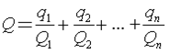
式中：q₁，q₂，...,q_{n}——每种危险物质的最大存在总量，t；
Q₁，Q₂，...,Q_{n}——每种危险物质的临界量，t。
当Q＜1时，该项目环境风险潜势为Ⅰ。
当Q≥1时，将Q值划分为：（1）1≤Q＜10；（2）10≤Q＜100；（3）Q≥100。
- 项目所涉环境风险物质临界量一览表
化学品名称 | 是否为环境风险物质 | CAS号 | 临界量 | 最大储存量 | Q值
柴油 | 是 | / | 2500t | 0.1t | 0.00001
液压油 | 是 | / | 2500t | 0.1t | 0.00001
合计 | —— |  |  |  | 0.00002
备注：柴油和液压油其临界量根据《建设项目环境风险评价技术导则》（HJ/T169-2018）附录B中序号381：油类物质（矿物油类，如石油、汽油、柴油等；生物柴油等）中临界量。
根据计算可得，Q=0.00002＜1，则项目环境风险潜势为Ⅰ。
- 评价工作等级划分
环境风险潜势 | Ⅳ、Ⅳ⁺ | Ⅲ | Ⅱ | Ⅰ
评价工作等级 | 一 | 二 | 三 | 简单分析ª
a是相对于详细评价工作内容而言，在描述危险物质、环境影响途径、环境危害后果，风险防范措施等方面给出定性的说明。见附录A
根据HJ169-2018中的要求，环境风险潜势为Ⅰ进行风险识别、源项分析和对事故影响进行简要分析，提出防范措施。
（2）环境敏感目标概况
根据现场查勘可知，项目周围主要环境目标如下，分布情况详看附图3。
- 环境风险受体一览表
环境要素 | 保护目标名称 | 方向 | 距离（m） | 规模
声环境、大气环境 | 荷合小区 | 西北面 | 193 | 200人
声环境、大气环境 | 汕尾市技工学校 | 西北面 | 191 | 8000人
声环境、大气环境 | 汕尾中山医院 | 西面 | 260 | 400人
声环境、大气环境 | 居民区 | 西南面 | 448 | 800人
声环境、大气环境 | 信利集团第五宿舍区 | 南面 | 105 | 1000人
（3）环境风险识别
根据《建设项目环境风险评价技术导则》（HJ/T169-2018）及其附录中环境风险物质的标准，确定了本项目生产原料、生产工艺、贮存、运输、“三废”处理过程中的液压油、柴油属于环境风险物质。
本项目生产过程中使用的能源为电能，因此，本项目发生的风险主要为生产疏忽引起的火灾等事故和化学品泄漏。
（4）环境风险分析
1）生产疏忽引起的火灾等事故发生对地表水环境的影响
本项目原材料正常情况下均为密封保存，不会有污染物进入雨水管网或污水管网，基本不会对周围水环境产生影响。当发生火灾事故时，在火灾、爆炸的灭火过程中，消防喷水、泡沫喷淋等均会产生废水，以下消防废液含有大量的石油类，若直接通过市政雨水或污水管网进入纳污水体或市政污水处理厂，含高浓度的消防排水势必对水体造成不利的影响，进入污水厂则可能因冲击负荷过大，造成污水厂处理设施的停运，导致严重污染环境的后果，当发生液体泄露时，如果处理不当，同样发生严重的后果。因此建设单位必须对以上可能发生的泄露液体及消防废水设计合理的处理方案，根据消防、安监等相关部门的要求设置相应的事故应急水池，以接纳事故发生的废水，防止污染环境。
2）生产疏忽引起的火灾等事故发生对大气环境的影响
项目生产车间发生火灾事故时，由火灾产生的颗粒物会飞扬，气体排放随风向外扩散，在不利风向时，周围是企业及员工及村庄等均会受到不同程度的影响。
3）化学品泄漏事故发生对环境的影响
项目化学品泄漏时会污染土壤、地表水和大气。
（5）环境风险防范措施及应急要求
1）废水应急处理措施：
A.建议建设单位在雨水管网、污水管网的厂区出口处设置一个闸门，发生事故时及时关闭闸门，防止泄露液体和消防废水流出厂区，将其可能产生的环境影响控制在厂区之内。
B.发生火灾事故时，在事故发生位置四周用装满沙土的袋子围成围堰拦截消防废液，并在厂内采取导流方式将消防废液、泡沫等统一收集，集中处理，消除隐患后交由有资质单位处理。同时建设单位应设应急事故池。
C.车间地面必须作水泥硬底化防渗处理，发生散落时，材料不会通过地面渗入地下而污染地下水。
2）废气应急处理措施：
A.发生爆炸事故后，及时疏散厂内员工，从污染源上控制其对大气的污染，应急救援后产生的废物委托有资质的单位处理。
B.发生火灾时，应及时采取相应的灭火措施并疏散厂内员工，必要时启动突发事故应急预案，及时疏散周围的居民。
C.事故发生时，救援人员必须佩戴理性的防毒过滤面具，同时穿好工作服，迅速判明事故当时的风向，可利用风标、旗帜等辨明风向，向上风向撤离，尽可能向侧、逆风向转移。
D.废气处理设施发生故障时，应及时停止生产，维修人员必须佩戴防毒过滤面具，同时穿好工作服，迅速检查故障原因。
E.确认最近敏感点的位置，在迅速采取应急措施的情况下，敏感点区域的人员需在一定的时间进行撤离和防护。
F.事故发生后，相关部门要制定污染监测计划，对可能污染进行监测，根据现场监测结果，确定被转移、疏散群众返回时间，直至无异常方可停止监测工作。
3）化学品泄漏事故发生应急处置程序与措施
事故发生后，事发部门的负责人应在第一时间到达事件现场组织本部门的应急力量开展处置工作，如堵塞泄漏点、救护伤员等。所有应急无关人员应服从现场指挥部的统一部署，有序撤离。人员到达指定地点后，各部门负责人应清点人数，并将结果报现场指挥部。
对于现场中毒或被高温灼伤的人员，应立即请求120支援送病员到就近医院救治。
对于机油等易燃危险废物泄漏，应立即在警戒区停电、停火，灭绝一切可能引发火灾和爆炸的火种，在保证安全的条件下关闭相关阀门。如管道破裂，可用木楔、注胶等堵漏工具堵漏。必要时，将废液抽至其它容器内。
如泄漏物排入雨水、污水或清净水排放系统，应及时采取封堵措施，防止对地表水造成污染；对挥发性较强的液态污染物，应采取措施降低其蒸发，如用泡沫、泥土或其他覆盖物品覆盖等。
对于危险废物火灾、爆炸事件产生的消防水，往往含有大量的化学品污染物，应采取拦截、收集措施，将消防水用为沙包进行围堵，防止直接排入受纳水体。
所有可能产生液态污染物和洗消废水的应急处置中，都必须封闭雨水和污水排口，修筑围堰收集污染物进行无害化处理；如出现危险废物的顶棚被风雨掀翻，应立即用帆布覆盖，并在上面堆放沙包，确保雨水对危险废物的破坏。
（6）分析结论
项目通过加强管理，场地分类管理、合理布局，按消防安全要求存储原料，提高安全防火意识，配置安全防火设施，操作人员使用时严格按照规定或程序使用，通过落实好相应的防范和应急措施后其风险水平是可接受的。
- 建设项目环境风险简单分析内容表
建设项目名称 | 汕尾市营通水泥制品厂有限公司改扩建建设项目
建设地点 | （广东）省 | （汕尾）市 | （江城）区 | （）县 | （赤岭工业区）园区
地理坐标 | 经度 | 22.7956° | 纬度 | 115.3806°
主要危险物质及分布 | 液压油、柴油
环境影响途径及危害后果（大气、地表水、地下水等） | 本项目发生的风险主要为生产疏忽引起的火灾等事故和化学品泄漏。  1）生产疏忽引起的火灾等事故发生对地表水环境的影响  2）生产疏忽引起的火灾等事故发生对大气环境的影响  3）化学品泄漏时对土壤、地表水和大气的影响。
风险防范措施要求 | 项目通过对风险事故防范、处理和应急措施，可保证风险事故得到有效防范、控制和处置，具体防范措施见风险分析。
填表说明（列出项目相关信息及评价说明） | 本项目生产过程中使用柴油和液压油，以电能为主，根据计算可知本项目环境风险潜势为Ⅰ。项目通过落实好相应的防范和应急措施后其风险水平是可接受的。
6、生物质燃料堆场分析
项目建设内容为2台6t/h的锅炉，在锅炉房内设置生物质燃料堆场，因此需要对堆场做好防渗设施。
生物质燃料堆场地面为抗渗混凝土整体浇铸，底部铺设土工防渗膜，渗透系数小于 1.0×10-7cm/s；其他一般防渗区可采用防渗混凝土作面层，面层厚度不小于 100mm，渗透 系数≤10-7cm/s，其下铺砌砂石基层，原土夯实达到防渗目的；或采用至少 0.75m 厚粘土层 （渗透系数≤10-7cm/s）进行防渗。
场地面积约50m²，每周补充一次生物质燃料。
综上，项目生物质燃料堆场得到妥善的处理后，对环境产生的影响较小。
7、环保“三同时”验收
本环评要求建设单位严格按照环境管理中各项法律法规的规定认真履行法律义务，把环保验收工作真正落实到实处，杜绝违规行为的发生。“三同时”竣工验收内容见下表。
- 建设项目三同时验收一览表
项目 | 排放源 | 治理措施 | 验收标准
废气 | 筒仓呼吸孔 | 在筒仓顶部安装脉冲除尘器后通过15m排气筒高空排放 | 广东省地方标准《大气污染物排放限值》（DB44/27-2001）第二时段二级标准和无组织排放监控浓度限值
废气 | 搅拌 | 在每台搅拌机安装除尘器，经处理后通过15m排气筒排放 | 广东省地方标准《大气污染物排放限值》（DB44/27-2001）第二时段二级标准和无组织排放监控浓度限值
废气 | 卸料 | 对料场进行洒水抑尘 | 广东省地方标准《大气污染物排放限值》（DB44/27-2001）第二时段二级标准和无组织排放监控浓度限值
废气 | 汽车动力起尘 | 对场内运输车辆提出限速要求；对运输车辆每次装卸的物料重量进行控制、对厂区内道路进行打扫和冲洗 | 广东省地方标准《大气污染物排放限值》（DB44/27-2001）第二时段二级标准和无组织排放监控浓度限值
废气 | 发电机燃油尾气 | 集中收集并经除尘设备处理后，通过专用烟道引至所在主体建筑顶层高空排放 | 广东省《大气污染物排放限值》（B44/27-2001）第二时段二级标准
废气 | 锅炉废气 | 安装“布袋除尘+碱液脱硫”对燃烧废气进行处理后经15m排气筒排放 | 广东省地方标准《锅炉大气污染物排放标准》（DB44/765-2019）燃生物质成型燃料锅炉标准
废水 | 生活污水 | 经化粪池预处理后经市政管网进入汕尾市东区污水 | 广东省地方标准《水污染物排放限值》（DB44/26-2001）中的（第二时段）三级标准
废水 | 生产废水 | 沉淀过滤后循环利用，不外排 | 不外排，符合环保要求。
噪声 | 厂界 | 减震、隔声、吸声、消声等措施 | 《工业企业厂界环境噪声排放标准》（GB12348-2008）3类标准。
固废 | 炉渣 | 统一收集后外售给砖厂作为制砖原料 | 不外排，符合环保要求。
固废 | 碱液脱硫塔沉渣 | 统一收集后外售给砖厂作为制砖原料 | 不外排，符合环保要求。
固废 | 沉淀池产生的沉渣 | 外售给水泥砖块制造企业综合利用 | 不外排，符合环保要求。
固废 | 不合格的砂石料 | 可作为道路建设、地面平整的路面铺垫料 | 不外排，符合环保要求。
固废 | 废包装物 | 分类收集后交给相关单位回收处理 | 不外排，符合环保要求。
固废 | 废柴油桶和废液压油桶 | 分类收集后交由供应商收回 | 不外排，符合环保要求。
固废 | 生活垃圾 | 分类收集后交由环卫部门定期清运处理 | 不外排，符合环保要求。
7、环保投资情况
本项目工程总投资1260万元，其中环保投资24万元，占工程总投资的1.9%，项目具体环保投资见下表。
- 环保投资一览表
环保防治项目 | 主要措施 | 环保投资（万元）
废气治理 | 洒水抑尘；对厂区内地面定期派专人进行路面清扫、洒水；脉冲除尘器；除尘设备；“布袋除尘+碱液脱硫”、排气筒 | 17
废水治理 | 化粪池；沉淀池等 | 5
噪声治理 | 减震、隔声、吸声、消声等措施 | 1
其它治理 | 垃圾收集设备、固废委外处理、环境管理等 | 1
总计 |  | 24
8、环境管理与监测计划
建设单位成立环境管理机构，设立专职负责人，负责本单位的环境管理工作。
环境管理机构的主要职责：贯彻执行国家和地方的环保法规和政策；制定本单位的环保规章制度并监督执行；负责监督和检查本单位环保设施运行，并做好维护和保修工作；负责组织和实施环境监测工作；开展环保宣传教育和环保技术培训工作，提高职工的环保意识和技术水平；推广环保先进技术和经验，关注国内外环境管理技术的新动态，不断提高环境管理水平；负责各种环保报表的编报、统计和资料归档工作。
环境管理的重点是各项环境保护措施的落实，环保设施运行的管理和维护，日常监测及污染事故的防范和应急处理。
根据项目工程分析，制定以下项目监测计划：
- 项目监测计划一览表
类别监测 | 监测布置 | 监测项目 | 监测频率
废水监测 | 总排口 | 氨氮、SS、BOD₅、COD等 | 每半年一次
废气监测 | 无组织废气 | 颗粒物、NO_{X}、SO₂ | 每半年一次
废气监测 | 1#锅炉废气排气筒 | 颗粒物、NO_{X}、SO₂ | 每季度一次
废气监测 | 2#搅拌废气排气筒 | 颗粒物 | 每季度一次
废气监测 | 3#筒仓废气排气筒 | 颗粒物 | 每季度一次
废气监测 | 4#发电机废气排气筒 | 颗粒物、NO_{X}、SO₂ | 每季度一次
噪声监测 | 厂界噪声 | 等效A声级dB（A） | 每半年一次
9、项目选址规划符合性及产业政策相符性分析
（1）产业政策符合性分析
本项目所使用的原材料、生产设备、生产工艺均不属于国家发展和改革委员会令2011年第9号《产业结构调整指导目录(2011年本)(2013修订本)》、《广东省产业结构调整指导目录》（2007年本）和《广东省主体功能区产业准入负面清单2018 年本》中所规定的鼓励类、限制和淘汰类，属于允许类别，同时项目不属于《广东省主体功能区产业发展指导目录（2014年本）》中的鼓励类、限制和淘汰类；因此，本项目符合国家及本省市相关的产业政策要求。
（2）选址符合性分析
项目位于汕尾市区赤岭工业区北环五路南侧，根据附件2，项目用地属于工业用地，符合相关要求。
（3）与《广东省打赢蓝天保卫战行动方案（2018-2020年）》相符性分析
“1、制定实施准入清单。
完成生态保护红线、环境质量底线、资源利用上线……珠三角地区禁止新建生产和使用高VOCs含量溶剂型涂料、油墨、胶粘剂、清洗剂等项目（共性工厂除外）。
本项目主要从事生产管桩，属于国民经济行业分类与代码中C3022砼结构构件制造，项目设备均使用电能，不属于重污染企业，大气污染物主要为颗粒物、NOx和SO₂，废气经收集后处理后排放。因此与《广东省打赢蓝天保卫战实施方案（2018—2020年）》不冲突。
10、项目“三本帐”分析

- 改扩建前后污染物排放“三本帐”一览表
类别 | 排放源 | 污染物 | 年排放量 |  |  |  |  |  | 以新带老消减量 |  | 增减量
类别 | 排放源 | 污染物 | 原有工程 |  | 改扩建工程 |  | 改扩建后工程 |  |  |  | 增减量
废水t/a | 生活污水 | 水量 | 864 |  | 1196.1 |  | 2060.1 |  | 0 |  | +1196.1
废水t/a | 生活污水 | SS | 0.013 |  | 0.3578 |  | 0.3708 |  | 0 |  | +0.3578
废水t/a | 生活污水 | COD_{Cr} | 0.1728 |  | 0.2392 |  | 0.412 |  | 0 |  | +0.2392
废水t/a | 生活污水 | BOD₅ | 0.1382 |  | 0.1914 |  | 0.3296 |  | 0 |  | +0.1914
废水t/a | 生活污水 | 氨 氮 | 0.01296 |  | 0.01794 |  | 0.0309 |  | 0 |  | 0.01794
废气t/a | 搅拌粉尘 | 颗粒物 | 0.296 |  | 0.0253 |  | 0.3213 |  | 0 |  | +0.0253
废气t/a | 卸料 | 颗粒物 | 0.01 |  | 0.035 |  | 0.045 |  | 0 |  | +0.035
废气t/a | 汽车动力起尘 | 颗粒物 | 0.11 |  | 0.445 |  | 0.555 |  | 0 |  | +0.445
废气t/a | 筒仓呼吸孔 | 颗粒物 | 0.0315 |  | 0.0585 |  | 0.09 |  | 0 |  | +0.0585
废气t/a | 锅炉 | SO₂ | 24.75 |  | 0.0449 |  | 0.0449 |  | 24.75 |  | -24.6713
废气t/a | 锅炉 | NO_{X} | 24.75 |  | 0.3109 |  | 0.3109 |  | 24.75 |  | -24.4320
废气t/a | 锅炉 | 烟尘 | 0.0113 |  | 0.0025 |  | 0.0025 |  | 0.0113 |  | -0.0088
废气t/a | 发电机废气 | NO_{X} | 0 |  | 0.03385 |  | 0.03385 |  | 0 |  | +0.03385
废气t/a | 发电机废气 | SO₂ | 0 |  | 0.00714 |  | 0.00714 |  | 0 |  | +0.00714
废气t/a | 发电机废气 | 烟尘 | 0 |  | 0.000306 |  | 0.000306 |  | 0 |  | +0.000306
噪声 | 设备 | 机械噪声 | 厂界达标 |  | 厂界达标 |  | 厂界达标 |  | — |  | —
固体废物  t/a | 类型 | 污染物名称 | 改扩建前 |  |  |  |  | 改扩建后
固体废物  t/a | 类型 | 污染物名称 | 产生量 | 利用量 |  | 处置量 |  | 产生量 | 利用量 | 处置量
固体废物  t/a | 生产过程 | 炉渣 | 3.1 | 0 |  | 3.1 |  | 7.01 | 0 | 7.01
固体废物  t/a | 废气处理 | 碱液脱硫塔沉渣 | 1.2 | 0 |  | 1.2 |  | 3 | 0 | 3
固体废物  t/a | 废水处理 | 沉淀池产生的沉渣 | 23.62 | 0 |  | 23.62 |  | 60 | 0 | 60
固体废物  t/a | 生产过程 | 不合格的砂石料 | 3 | 0 |  | 3 |  | 10 | 0 | 10
固体废物  t/a | 生产过程 | 废包装物 | 0.08 | 0 |  | 0.08 |  | 1 | 0 | 1
固体废物  t/a | 日常生活 | 生活垃圾 | 12 | 0 |  | 12 |  | 21 | 0 | 21
固体废物  t/a | 生产过程 | 废柴油桶和废液压油桶 | 0 | 0 |  | 0 |  | 0.3 | 0 | 0.3

建设项目拟采取的防治措施及预期治理效果
内容  类型 | 排放源  (编号) | 污染物名称 | 防治措施 | 预期治理效果
水  污  染  物 | 生活污水 | COD_{Cr}、BOD₅、SS、氨氮 | 经化粪池预处理后经市政管网进入汕尾市东区污水处理厂 | 广东省地方标准《水污染物排放限值》（DB44/26-2001）中的（第二时段）三级标准
大  气  污  染  物 | 搅拌粉尘 | 颗粒物 | 在每台搅拌机安装除尘器，经处理后通过15m排气筒排放 | 广东省地方标准《大气污染物排放限值》（DB44/27-2001）第二时段二级标准和无组织排放监控浓度限值
大  气  污  染  物 | 卸料 | 颗粒物 | 对料场进行洒水抑尘 | 广东省地方标准《大气污染物排放限值》（DB44/27-2001）第二时段二级标准和无组织排放监控浓度限值
大  气  污  染  物 | 汽车动力起尘 | 颗粒物 | 对场内运输车辆提出限速要求；对运输车辆每次装卸的物料重量进行控制、对厂区内道路进行打扫和冲洗 | 广东省地方标准《大气污染物排放限值》（DB44/27-2001）第二时段二级标准和无组织排放监控浓度限值
大  气  污  染  物 | 筒仓呼吸孔 | 颗粒物 | 在筒仓顶部安装脉冲除尘器后通过15m排气筒高空排放 | 广东省地方标准《大气污染物排放限值》（DB44/27-2001）第二时段二级标准和无组织排放监控浓度限值
大  气  污  染  物 | 锅炉 | SO₂ | 安装“布袋除尘+碱液脱硫”对燃烧废气进行处理后经15m排气筒排放 | 广东省地方标准《锅炉大气污染物排放标准》（DB44/765-2019）燃生物质成型燃料锅炉标准
大  气  污  染  物 | 锅炉 | NO_{X} | 安装“布袋除尘+碱液脱硫”对燃烧废气进行处理后经15m排气筒排放 | 广东省地方标准《锅炉大气污染物排放标准》（DB44/765-2019）燃生物质成型燃料锅炉标准
大  气  污  染  物 | 锅炉 | 烟尘 | 安装“布袋除尘+碱液脱硫”对燃烧废气进行处理后经15m排气筒排放 | 广东省地方标准《锅炉大气污染物排放标准》（DB44/765-2019）燃生物质成型燃料锅炉标准
大  气  污  染  物 | 发电机废气 | 氮氧化物 | 集中收集并经除尘设备处理后，通过专用烟道引至所在主体建筑顶层高空排放 | 广东省《大气污染物排放限值》（B44/27-2001）第二时段二级标准
大  气  污  染  物 | 发电机废气 | 二氧化硫 | 集中收集并经除尘设备处理后，通过专用烟道引至所在主体建筑顶层高空排放 | 广东省《大气污染物排放限值》（B44/27-2001）第二时段二级标准
大  气  污  染  物 | 发电机废气 | 烟尘 | 集中收集并经除尘设备处理后，通过专用烟道引至所在主体建筑顶层高空排放 | 广东省《大气污染物排放限值》（B44/27-2001）第二时段二级标准
固  体  废  物 | 一般固体废物 | 炉渣 | 统一收集后外售给砖厂作为制砖原料 | 采取相应措施后，将可实现安全处置的目标，对项目所在地环境无不良影响
固  体  废  物 | 一般固体废物 | 碱液脱硫塔沉渣 | 统一收集后外售给砖厂作为制砖原料 | 采取相应措施后，将可实现安全处置的目标，对项目所在地环境无不良影响
固  体  废  物 | 一般固体废物 | 沉淀池产生的沉渣 | 外售给水泥砖块制造企业综合利用 | 采取相应措施后，将可实现安全处置的目标，对项目所在地环境无不良影响
固  体  废  物 | 一般固体废物 | 不合格的砂石料 | 可作为道路建设、地面平整的路面铺垫料 | 采取相应措施后，将可实现安全处置的目标，对项目所在地环境无不良影响
固  体  废  物 | 一般固体废物 | 废包装物 | 分类收集后交给相关单位回收处理 | 采取相应措施后，将可实现安全处置的目标，对项目所在地环境无不良影响
固  体  废  物 | 员工生活 | 生活垃圾 | 交环卫部门清理 | 采取相应措施后，将可实现安全处置的目标，对项目所在地环境无不良影响
固  体  废  物 | 危险废物 | 废柴油桶和废液压油桶 | 分类收集后交由供应商收回 | 采取相应措施后，将可实现安全处置的目标，对项目所在地环境无不良影响
噪  声 | 设备运行 | 噪声 | 用低噪声设备，在破碎机等高噪声设备安装减震措施等；加强管理、加强设备维护与保养，及时淘汰落后设备等 | 达到《工业企业厂界环境噪声排放标准》（GB12348-2008）中3类标准限值
其他 | ——
生态保护措施及预期效果：
本项目周围没有特别的生态敏感点。本项目运行排放的污染物对该地区原有的生态环境影响轻微。经扩散后，对周围生态环境产生的影响不明显。

结论与建议
1、工程概况
本项目为汕尾市营通水泥制品厂有限公司改扩建建设项目，位于汕尾市区赤岭工业区北环五路南侧，主要从事生产管桩。
本项目于2004年1月13日取得汕尾市环境保护局出具的《关于汕尾市营通水泥制品厂有限公司建设项目环境影响报告表的审查批复》，并于2015年9月29日取得广东省污染物排放许可证（编号：4415022015000011），允许SO₂总量控制为24.75t/a，NOx为24.75t/a。项目占地用地23942m²，总建筑面积约5912m²，设有1台6t/h燃煤锅炉，年产管桩19827条，总投资500万元。
本次改扩建项目主要是淘汰现有的2台6t/h燃煤锅炉，改造为2台6t/h的燃生物质锅炉，并改进生产工艺和增加产量。现申请办理改扩建环保审批手续。
2、选址周围环境质量现状评价结论
①水环境质量现状：
广东省环境保护厅公众网中《2017年广东省环境状况公报》资料表明：全省近岸海域功能区水质监测点位67个，按照《海水水质标准》（GB3097-1997）评价，水质达标率为73.1%，13个沿海城市中，东莞、中山、珠海等3个地级市水质达标率0,深圳、惠州、阳江、江门、汕头、湛江等6个地级市水质达标率在33.3%~91.7%之间。由此说明近岸海域水质现状较差。
②大气环境质量现状：
根据广东省环境保护厅公众网发布的《广东省环境质量状况（2017年）》资料表明：项目所在区域环境空气中SO₂、NO₂、PM₁₀、PM_{2.5}的年平均浓度均能达到《环境空气质量标准》(GB3095-2012)二级标准，CO日均浓度能达到《环境空气质量标准》(GB3095-2012)二级标准，说明项目所在地环境空气质量良好。
③声环境质量现状：
根据项目现场噪声监测可知，项目厂界噪声符合《声环境质量标准》(GB3096-2008)3类标准值要求，区域声环境质量较好。
④生态环境现状：
项目地块处于人类活动频繁区，用地现状为娱乐康体用地，无原始植被生长和珍贵野生动物活动，区域生态系统敏感程度较低。
3、营运期环境影响评价结论
（1）水环境影响评价结论
1）工业废水
搅拌水：项目搅拌用水量约为2.64万m³/a。项目离心水经沉淀后回用于搅拌工序，则需定期补充水量23900m³/a，其余搅拌用水均到产品中，无废水排放。
清洗废水：项目清洗废水经沉淀过滤后循环利用，不外排，平均每天补充损耗水分约为10.17m³，即3051m³/a。
锅炉用水：项目燃用生物质成型燃料锅炉用水直接补充，补充水量16t/d（4800t/a），不产生废水。
碱液脱硫塔水：本项目碱液脱硫塔水经沉淀处理后循环使用，定期补充水量1440t/a，不外排。
离心废水：项目进行离心时产生的水泥浆沉淀后回用于搅拌工序，泥渣作为一般固废外售给水泥砖块制造企业综合利用。
冷却水:项目设备冷却水循环使用不外排，蒸发量及时补充，每天需补充新鲜水12t，即3600t/a。
2）生活污水
项目员工在厂内正常生活办公产生的生活污水约为6.87t/d(2061.1t/a)。此类废水主要污染物为COD_{Cr}、BOD₅、SS、氨氮。
本项目选址属汕尾市东区污水处理厂集水范围，项目生活污水可接入市政污水管网，排向汕尾市东区污水处理厂。运营期生活污水经化粪池预处理达到广东省地方标准《水污染物排放限值》（DB44/26-2001）中的（第二时段）三级标准后经市政管网进入汕尾市东区污水处理厂处理，对周边水体水质的影响不大。
（2）大气环境影响评价结论
1）粉尘
①筒仓呼吸孔粉尘
项目在筒仓顶部安装脉冲除尘器后通过15m排气筒高空排放，满足广东省地方标准《大气污染物排放限值》（DB44/27-2001）第二时段二级标准排放限值。
②搅拌粉尘
项目在每台搅拌机安装除尘器，经处理后通过15m排气筒排放，满足广东省地方标准《大气污染物排放限值》（DB44/27-2001）第二时段二级标准排放限值。
③卸料粉尘
项目通过对料场进行洒水抑尘后，满足广东省地方标准《大气污染物排放限值》（DB44/27-2001）第二时段无组织排放监控浓度限值要求。
④汽车动力起尘量
项目通过对汽车行驶速度限制（小于10km/h），尽量减少起尘量；对路面进行硬化处理；对路面定期清扫、洒水；运输车辆应采用篷布遮盖密闭运输后，满足广东省地方标准《大气污染物排放限值》（DB44/27-2001）第二时段无组织排放监控浓度限值要求。
2）汽车尾气
汽车产生少量的汽车尾气，对外环境会有短暂的、轻微的污染影响，由于现有车辆排放的尾气基本能达到国V排放标准，车辆尾气的排放是符合有关规定的。
3）发电机燃油尾气
建设单位拟将发电机尾气集中收集并经除尘设备处理后，通过专用烟道引至所在主体建筑顶层高空排放，排气口高度约为15米，满足广东省《大气污染物排放限值》（B44/27-2001）第二时段二级标准排放要求，因此其影响是短时性的，对周边环境空气的基本无影响。
4）锅炉废气
建设单位建设2台6t/h燃用生物质成型燃料的专用锅炉为生产过程提供蒸汽，燃料为环保生物质成型颗粒，烟囱高度为15m，并安装“布袋除尘+碱液脱硫”对燃烧废气进行处理，燃烧的产物浓度均能达到广东省地方标准《锅炉大气污染物排放标准》（DB44/765-2019）燃生物质成型燃料锅炉标准，不会对周边大气环境造成明显的影响。
综上所述，本项目经上述措施处理后，可以符合相关的排放要求，对大气环境影响较小。
（3）声环境影响评价结论
建议建设单位采取如下隔声措施进行隔声处理：
①合理布局生产设备，高噪声设备放置在在密闭的厂房内，隔间墙体选用吸声材料；
②对高噪声设备进行消音、隔音和减震等措施，如在设备与基础之间安装弹簧或弹性减震器；
③合理安排生产时间，通过厂房墙体的阻隔和距离的自然衰减降低噪声影响；
④可通过选用低噪声设备，减低噪声源强。
项目噪声经距离衰减后厂界能达到《工业企业厂界环境噪声排放标准》（GB12348-2008）中的3类标准，不会对周边声环境造成明显影响。
（4）固体废物影响评价结论
（1）员工的生活垃圾要集中堆放，与当地环卫部门联系，及时清理、转运、压缩，作统一处理。
（2）生产过程中产生的炉渣和碱液脱硫塔沉渣；沉淀池产生的沉渣外售给水泥砖块制造企业综合利用；不合格的砂石料可作为道路建设、地面平整的路面铺垫料；废包装物分类收集后交给相关单位回收处理。
（3）废柴油桶和废液压油桶收集后交由供应商收回。
在采取上述措施的情况下，项目营运期产生的固体废弃物对周围环境的影响较小。
（5）环境风险评价结论
由于项目发生的环境风险均属常见的风险类型，目前对这些风险事故均有比较成熟可靠的防范、处理和应急措施，可保证事故得到有效防范、控制和处置。因此环评认为这些风险事故属可接受的常见事故风险，即通过落实好相应的防范和应急措施后其风险水平是可接受的。
4、与相关政策符合性分析结论
本项目符合国家、省及其所在区域的各项产业政策、法律法规和相关规划，选址布局较为合理，项目建设是合理合法的。项目依照本报告中提出的措施治理产生的污染，则其建设不会影响该区的环境功能，与环境功能区划相符合。
5、结论
综上所述，汕尾市营通水泥制品厂有限公司不属于水源保护区，项目符合国家和地方产业政策，生产过程产生的各项污染物如能采取有效的污染治理措施进行治理，且加强污染治理设施和设备的运行管理，则本项目的建设对周围环境不会产生明显的影响。从环境保护角度分析，项目的建设是可行的。

6、建议
（1）本项目废气、废水应落实本环评建议措施，确保各污染物处理达标后排放。
（2）加强管理，提高环保意识，落实各项风险防范措施，节约能源、节约用水、减少“三废”排放，做好落实好废气、噪声治理措施，做到达标排放，避免对周围环境的影响。

附图：
附图1项目地理位置图
附图2项目四至示意图及噪声监测点位图
附图3项目周边环境敏感目标示意图
附图4项目现状及周边环境现状图
附图5项目总平面布局图

附图6项目声环境规划图

附件：
附件1营业执照
附件2土地使用证明材料
附件3原环评批复
附件4排污许可证
附件5检测报告
附件6委托书

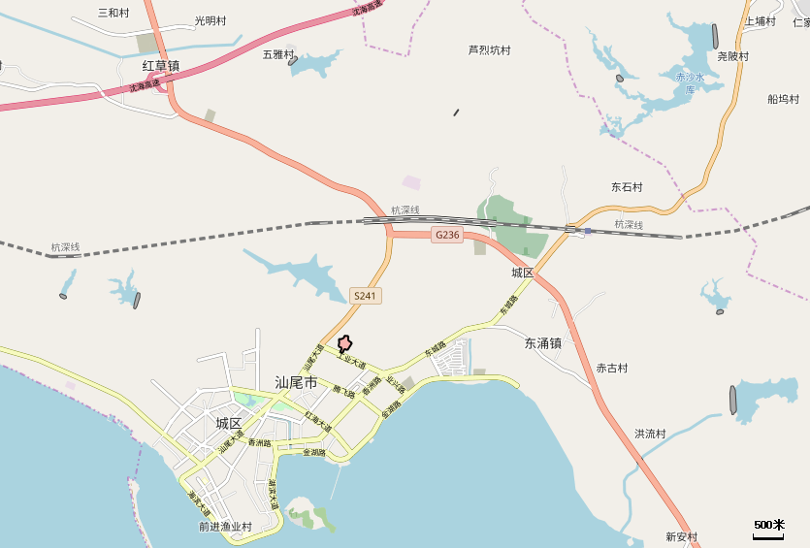
建设项目

附图1项目地理位置图
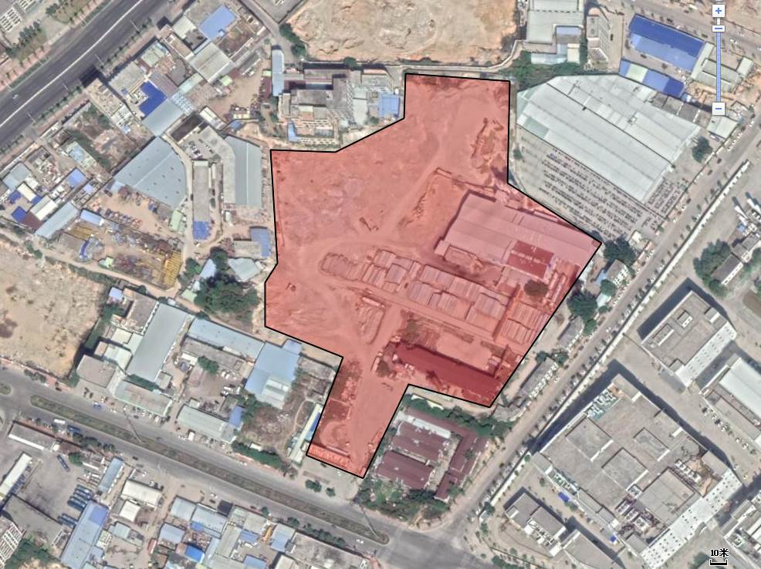
建设项目
工业大道
1#
2#
4#
厂房

14m
图 例
噪声监测布点
厂房

3#
厂房
厂房

在建厂房
厂房

厂房

45m

附图2项目四至示意图及噪声监测点位图
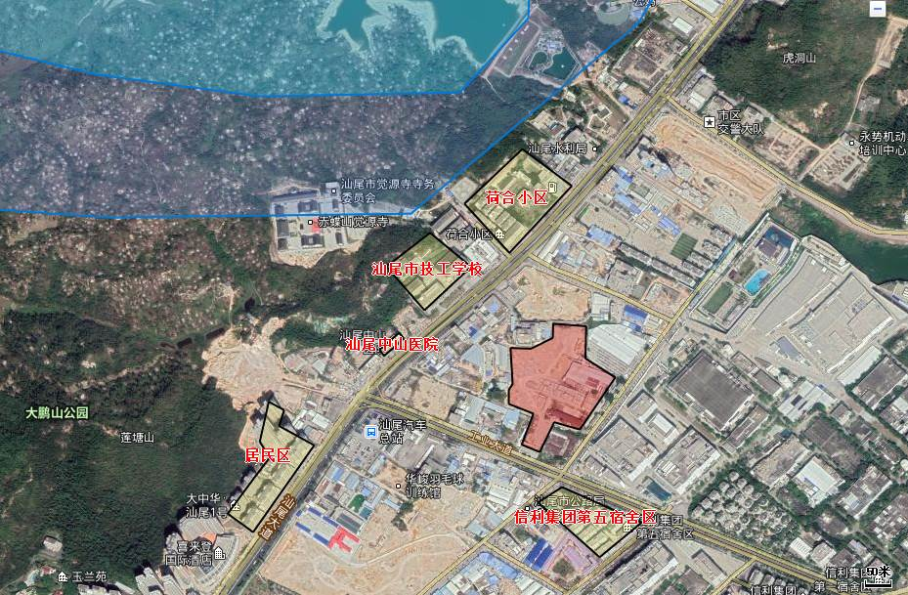
赤岭水库二级水源保护区

赤岭水库二级水源准保护区

项目位置
193m
260m
191m
448m
105m
406m

附图3项目周边环境敏感目标示意图

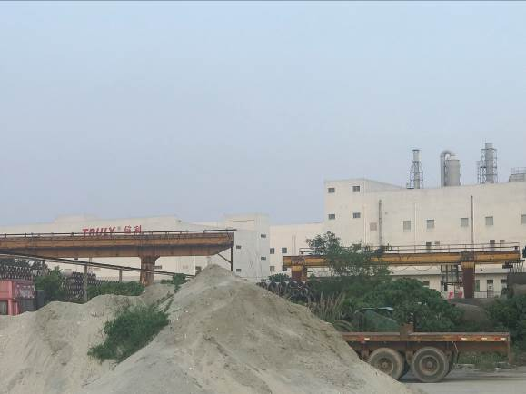 | 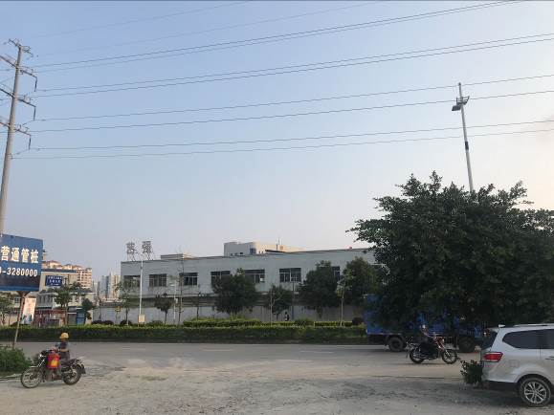
项目东面厂房 | 项目隔工业大道为厂房
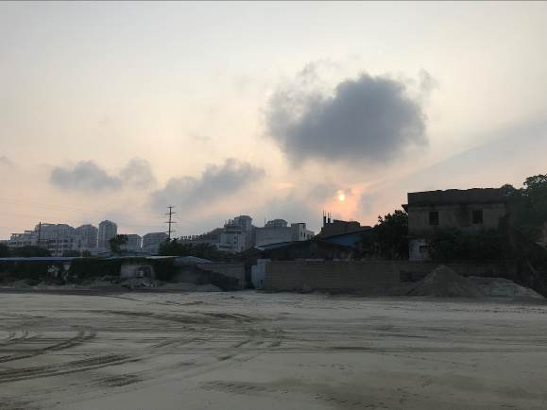 | 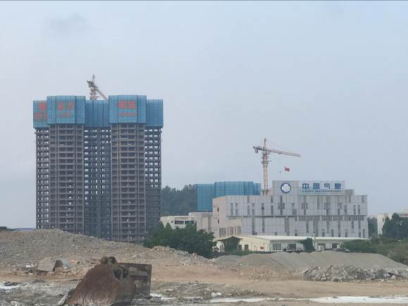
项目西面厂房 | 项目在建厂房、厂房
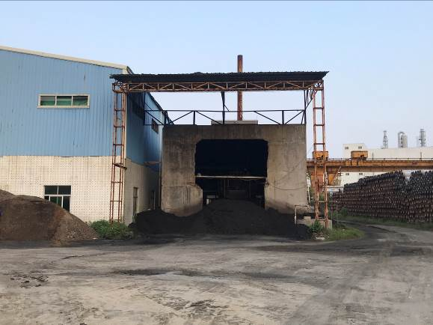
项目现状

附图4项目现状及周边环境现状图
堆场
宿舍楼
办公楼
宿舍
办公楼
搅拌楼
磨细砂车间
图 例
1#锅炉废气排放口
2#搅拌废气排放口
3#筒仓废气排放口
4#发电机废气排放口

附图5项目总平面布局图

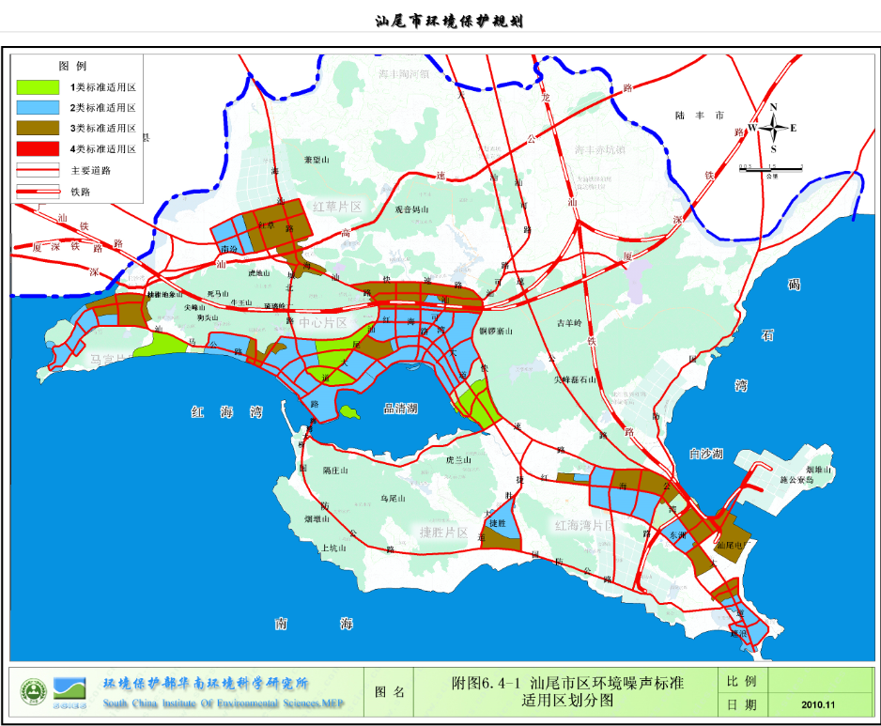
项目位置

附图6项目声环境规划图

附件1营业执照
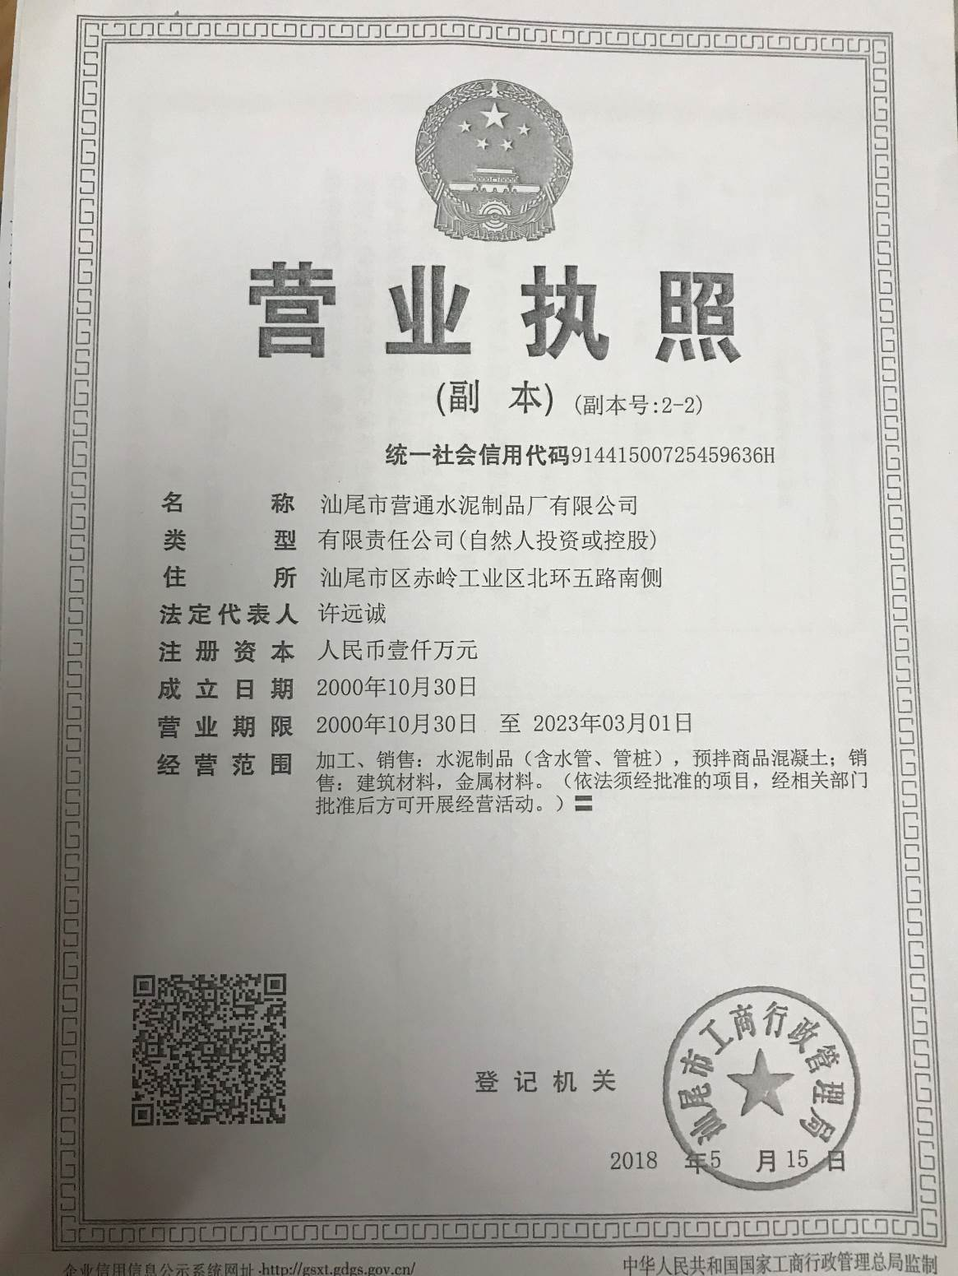

附件2土地使用证明材料
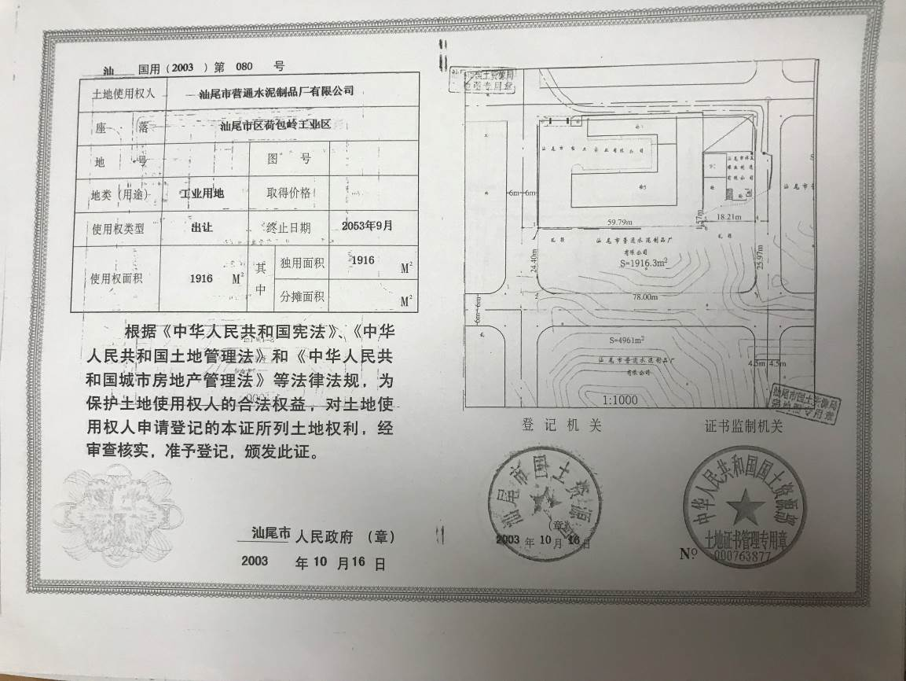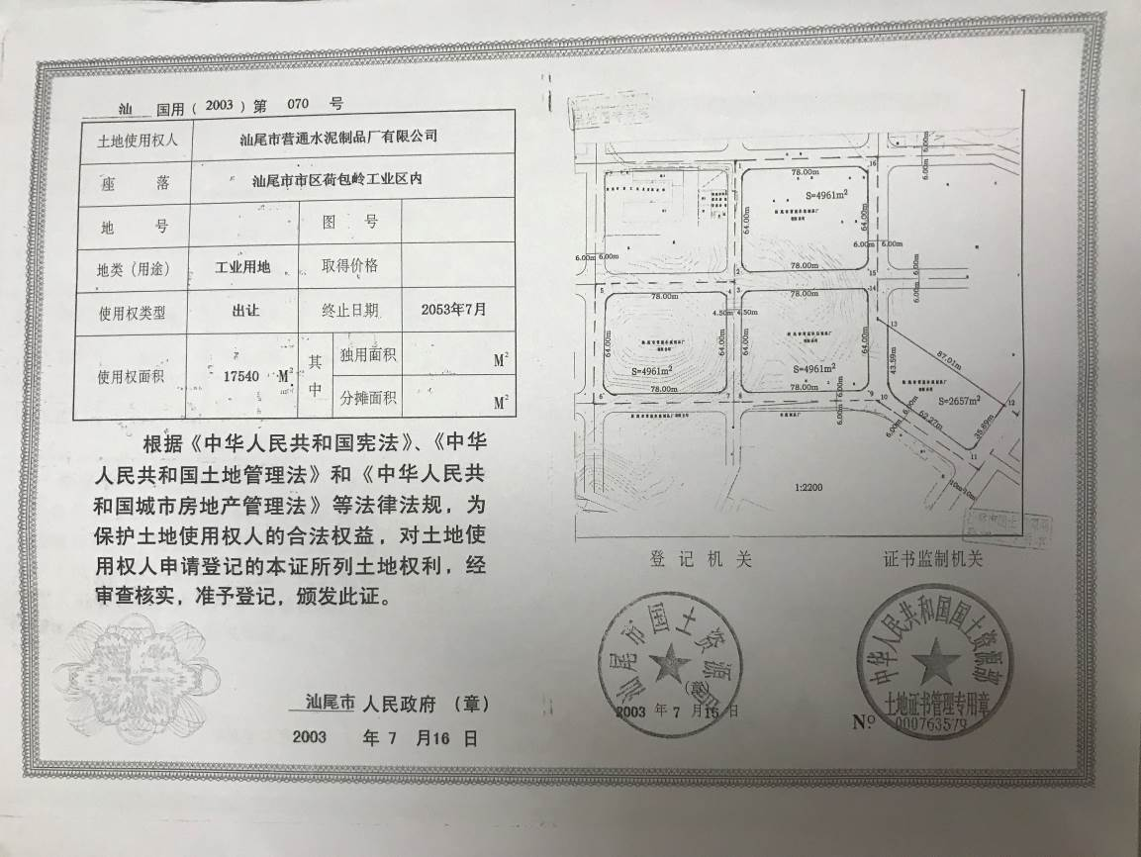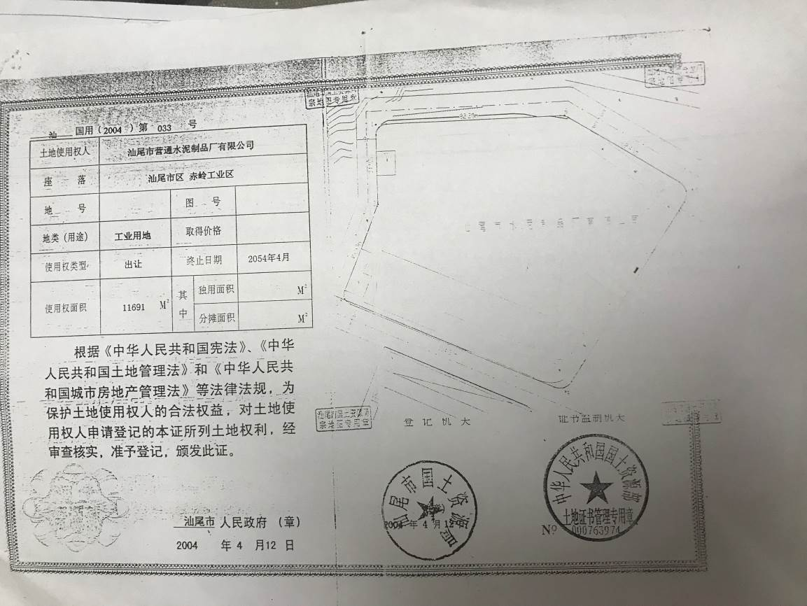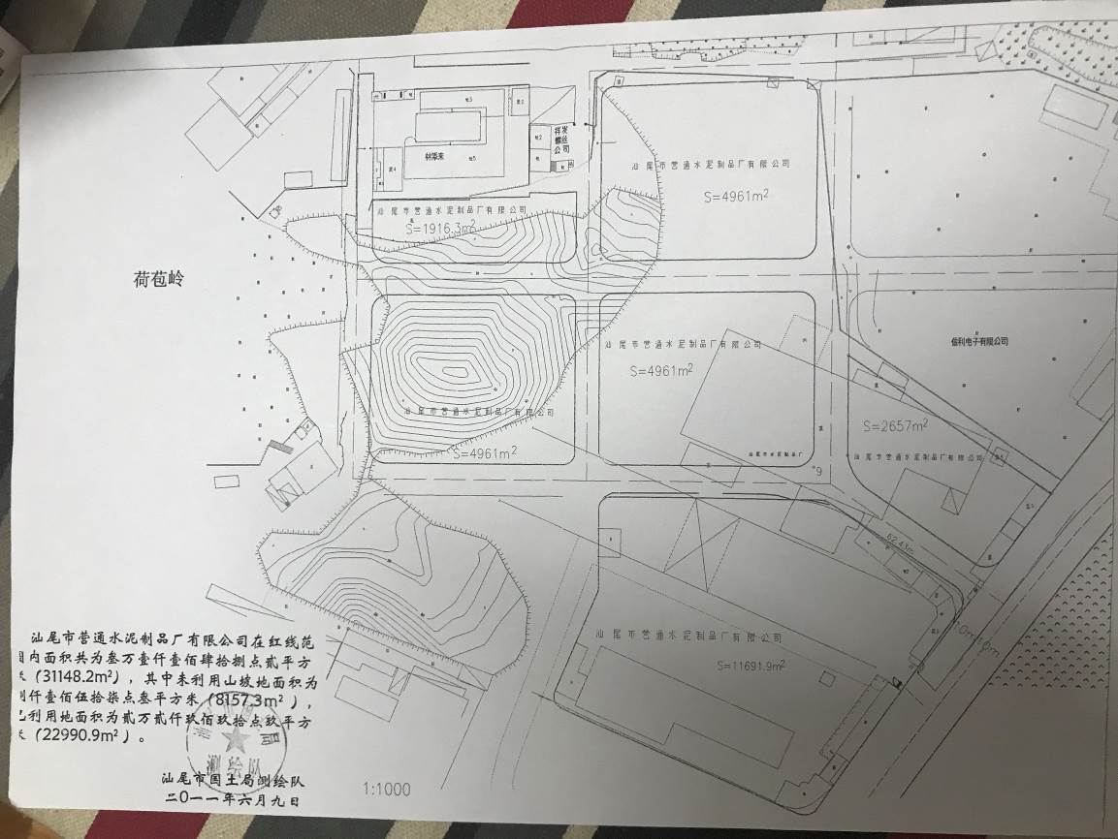

附件3原环评批复
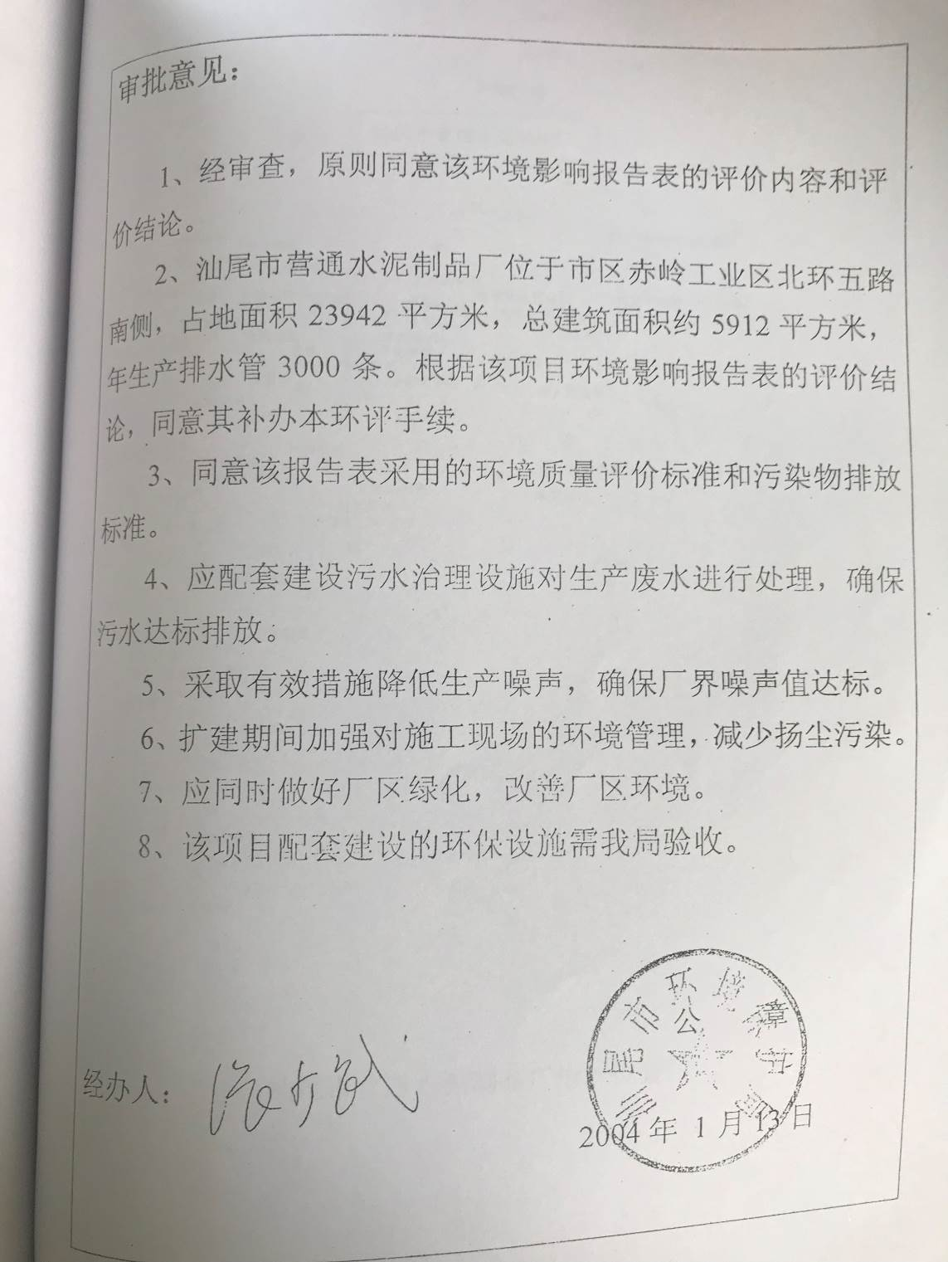

附件4排污许可证
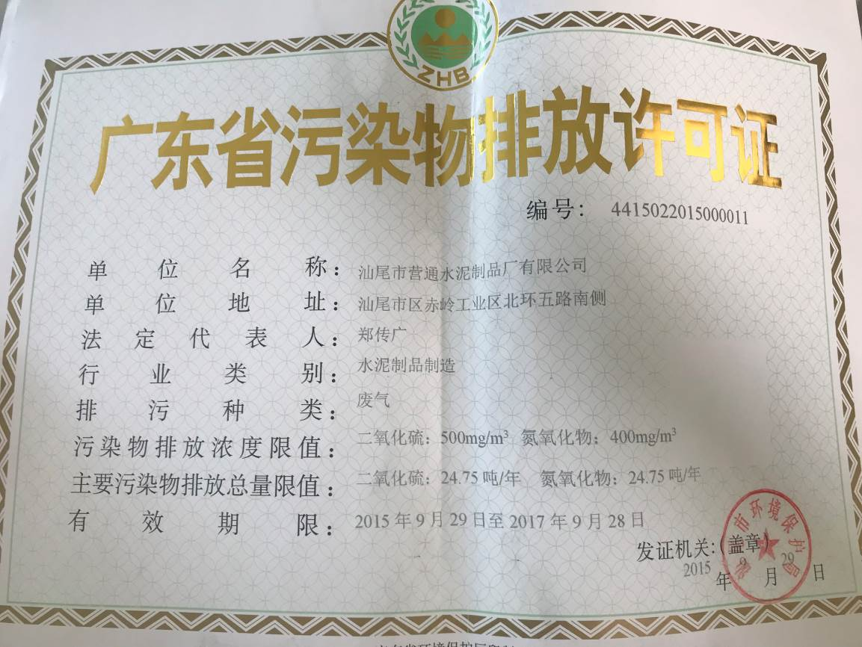

附件5检测报告
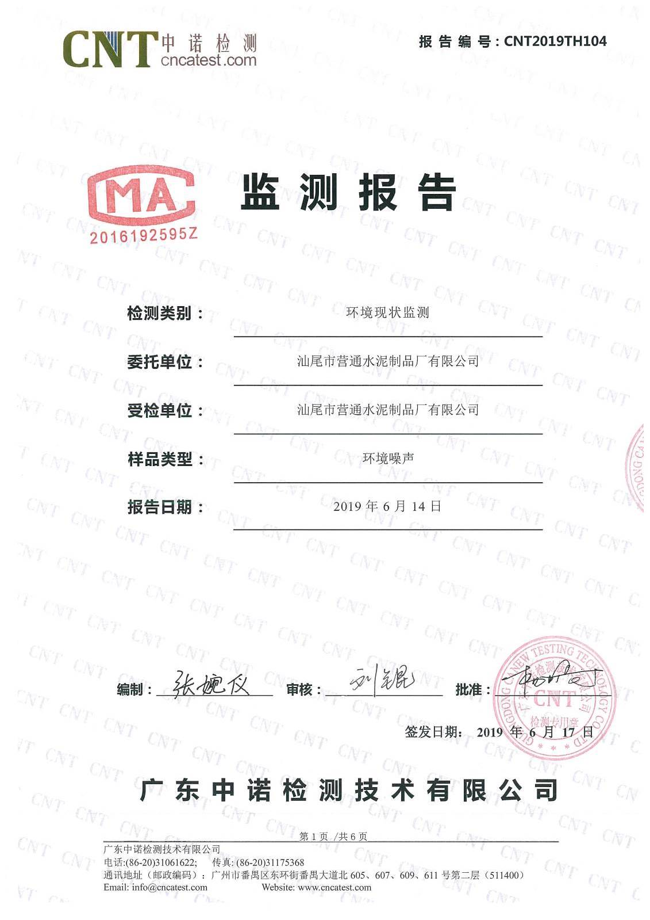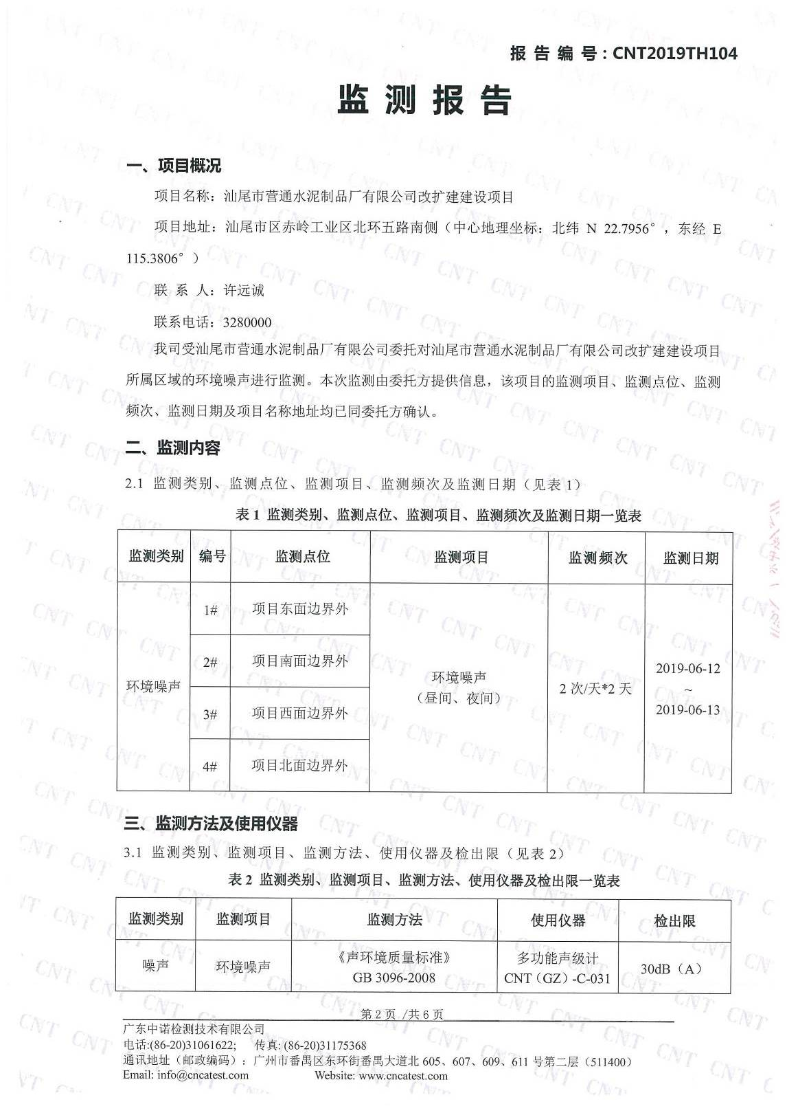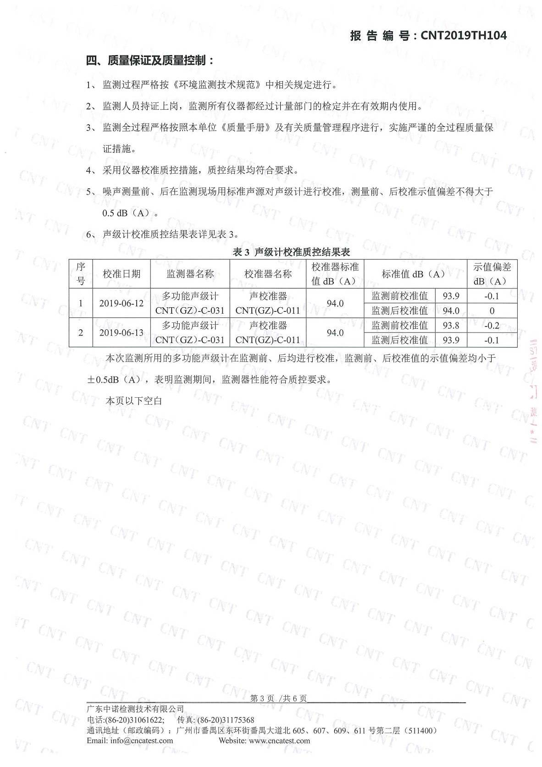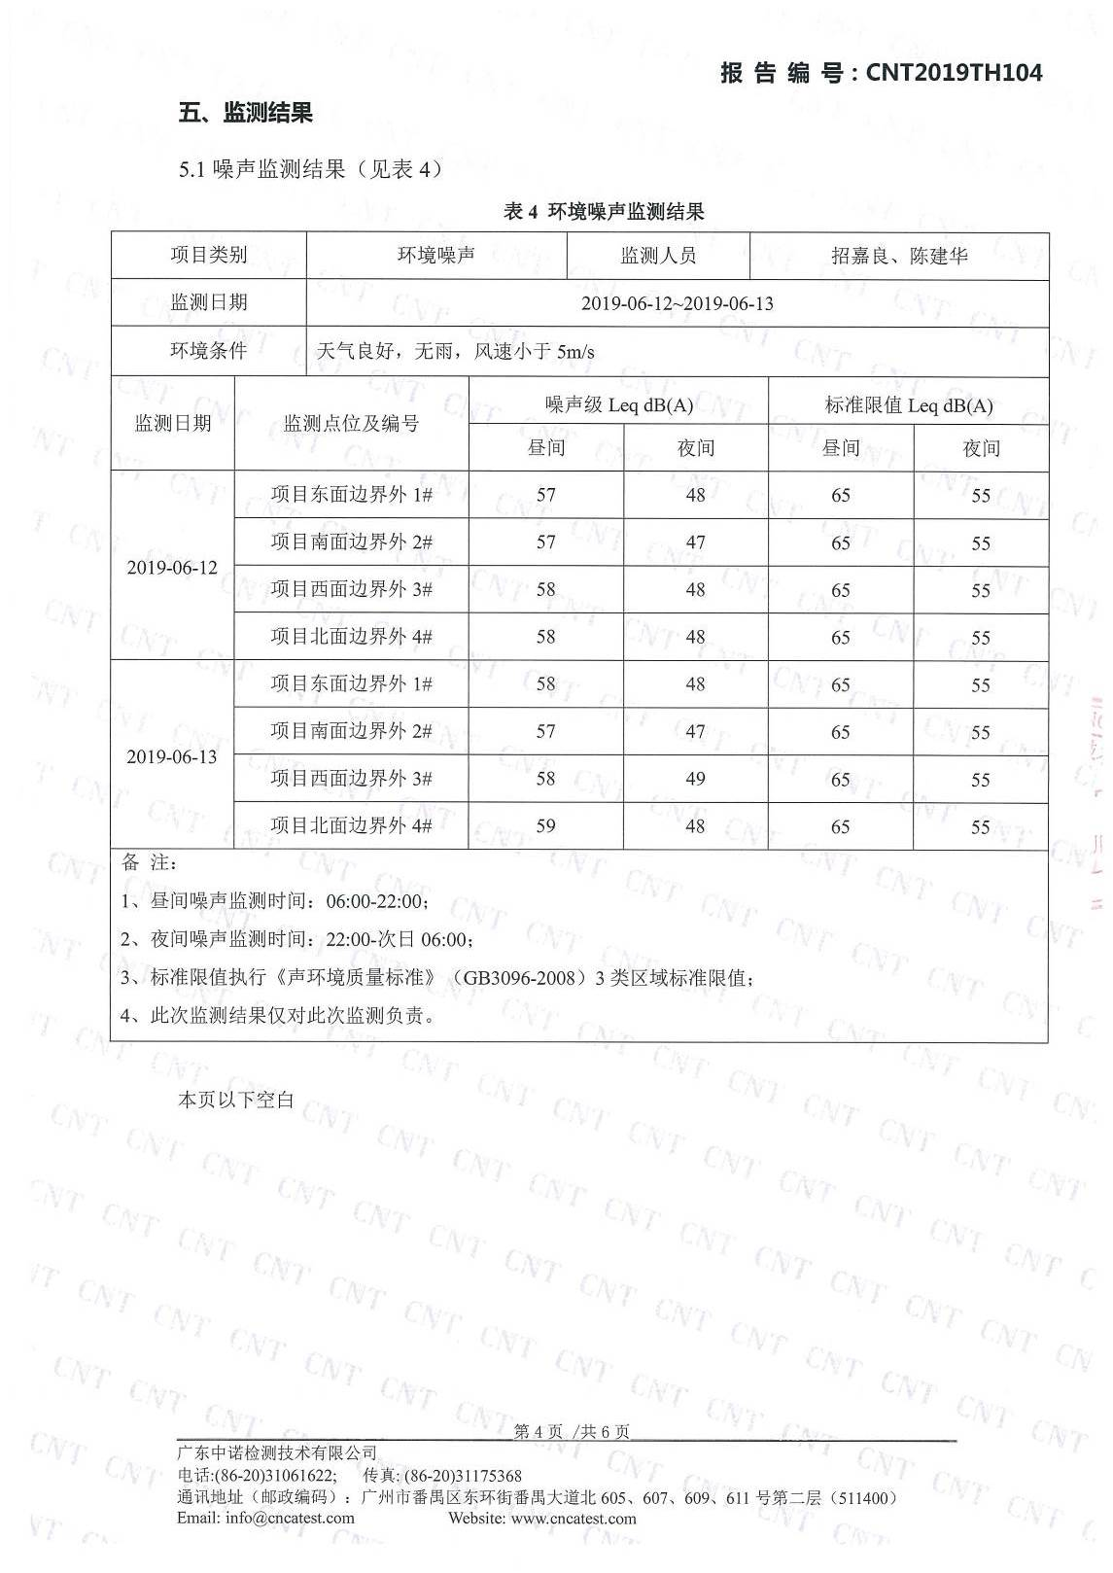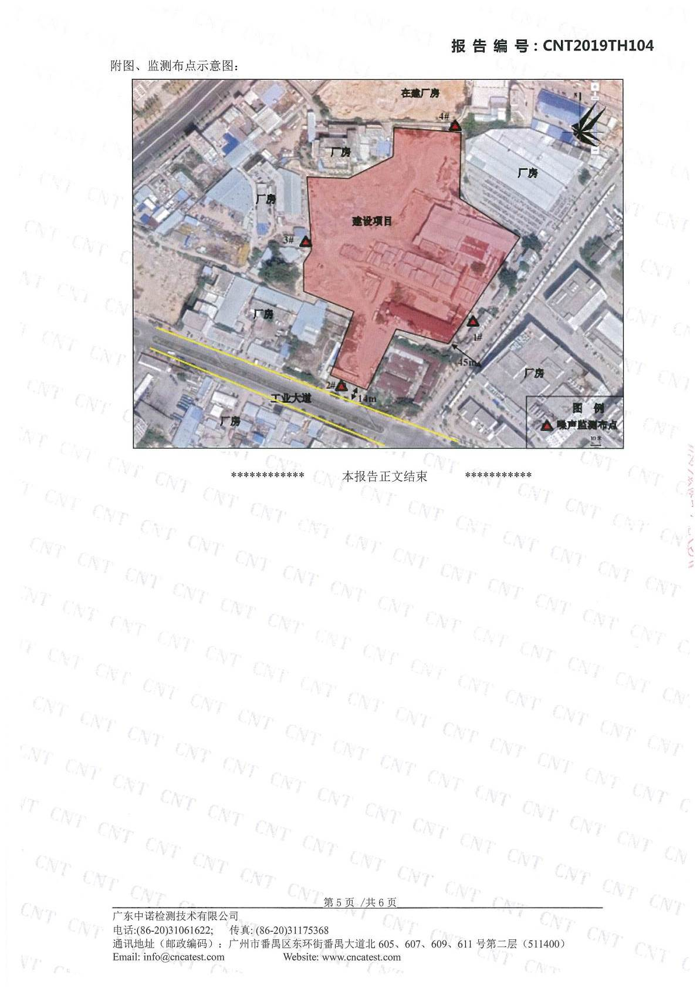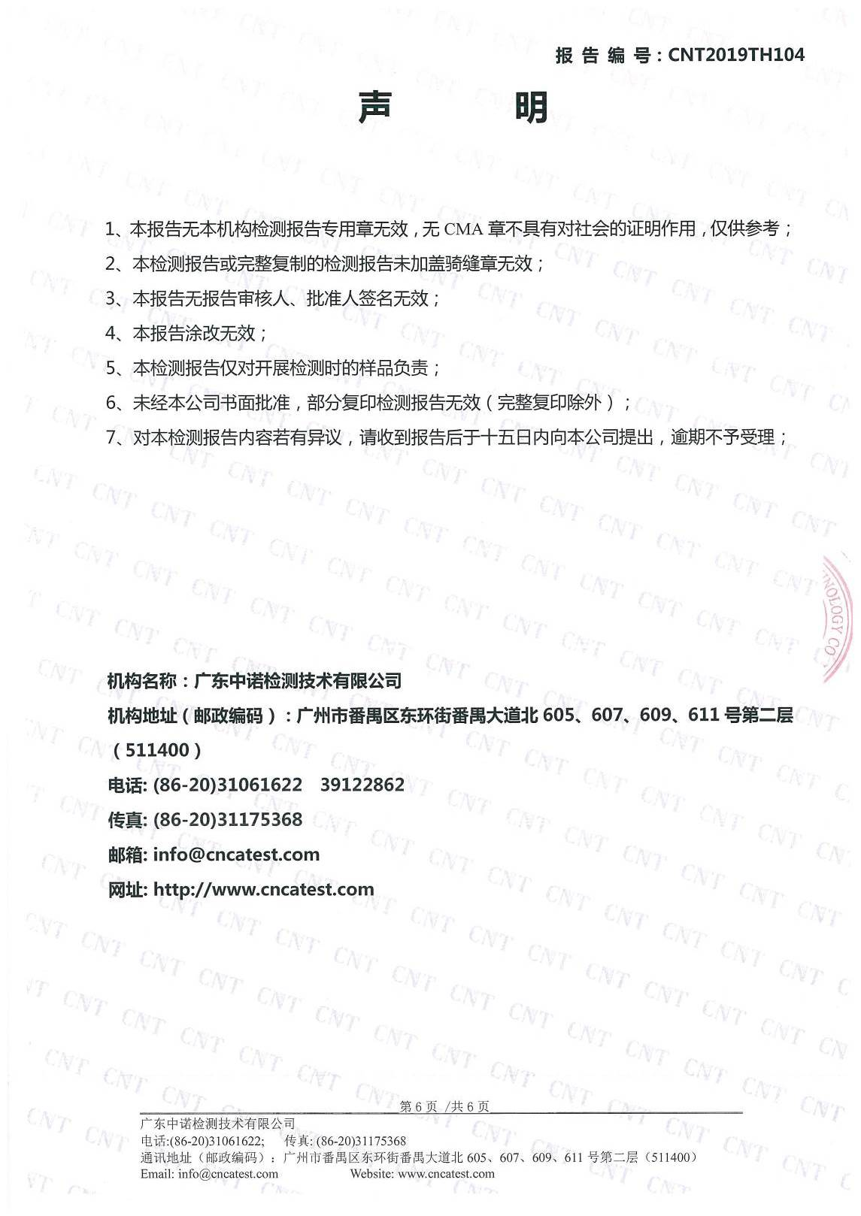

附件6委托书
